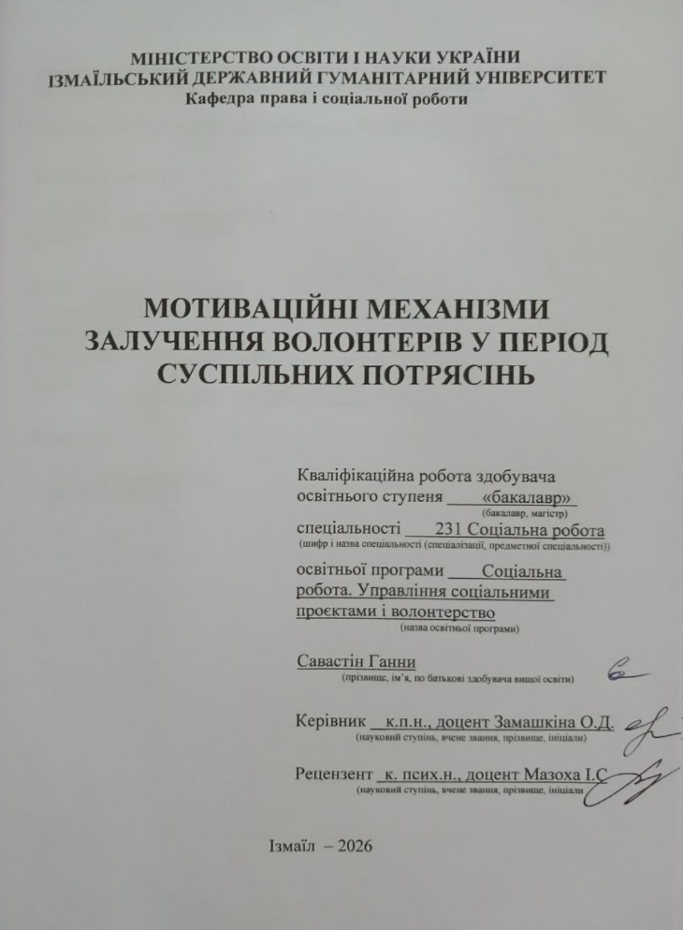
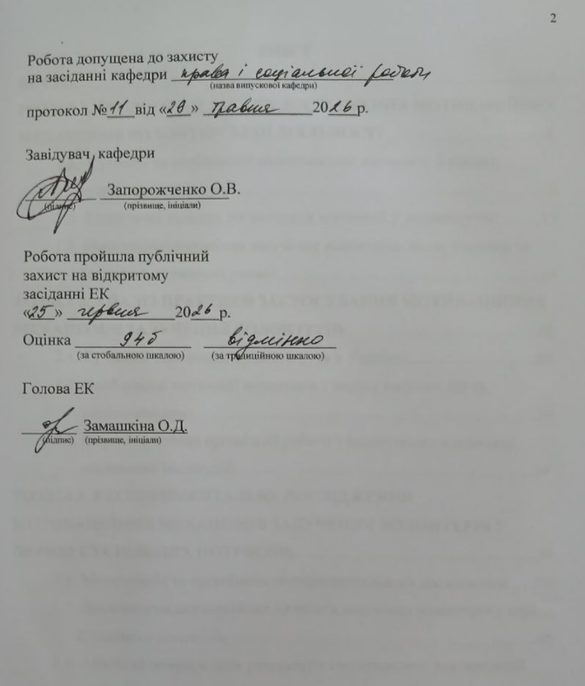

Анотація до магістерської роботи
на тему:
МОТИВАЦІЙНІ МЕХАНІЗМИ ЗАЛУЧЕННЯ ВОЛОНТЕРІВ У ПЕРІОД СУСПІЛЬНИХ ПОТРЯСІНЬ
Савастін Ганна
У роботі досліджено мотиваційні механізми залучення волонтерів у період суспільних потрясінь, зокрема в умовах воєнних дій, соціальних криз та гуманітарної нестабільності. Розкрито особливості волонтерської діяльності в сучасному українському суспільстві та визначено основні чинники формування мотивації до участі у волонтерському русі.
Об’єктом дослідження є волонтерська діяльність у період суспільних потрясінь.
Предметом дослідження є мотиваційні механізми залучення волонтерів в умовах соціальних криз та воєнних дій.
Метою дослідження є теоретичне обґрунтування та практичне дослідження мотиваційних механізмів залучення волонтерів у період суспільних потрясінь.
У першому розділі досліджено сутність та особливості волонтерської діяльності в умовах суспільних потрясінь, проаналізовано теоретичні підходи до вивчення мотивації у волонтерстві, охарактеризовано основні мотиваційні механізми залучення волонтерів у кризових умовах.
У другому розділі проаналізовано сучасний стан волонтерського руху в Україні, визначено особливості мотивації волонтерів у період воєнних дій та соціальних криз, а також розглянуто форми й методи організації роботи з волонтерами у практиці соціальних інституцій.
У третьому розділі представлено результати експериментального дослідження мотиваційних чинників залучення волонтерів, здійснено аналіз отриманих результатів та розроблено практичні рекомендації щодо вдосконалення мотиваційних механізмів волонтерської діяльності.
Дослідження обґрунтовує значення мотиваційних механізмів як важливого чинника ефективного функціонування волонтерського руху в умовах суспільних криз. Практичні рекомендації можуть бути використані у діяльності громадських організацій, соціальних установ та волонтерських центрів.
Ключові слова: волонтерство, мотивація, мотиваційні механізми, волонтерська діяльність, суспільні потрясіння, соціальна криза, громадянська активність, соціальна підтримка.

Abstract for the master's thesis
on the topic:
MOTIVATIONAL MECHANISMS FOR ATTRACTING VOLUNTEERS DURING PERIODS OF SOCIAL UPHEAVAL
Savastin Ann
The qualification thesis examines the motivational mechanisms for attracting volunteers during periods of social upheaval, particularly in the context of military actions, social crises, and humanitarian instability. The study reveals the specific features of volunteer activity in modern Ukrainian society and identifies the main factors influencing motivation to participate in volunteer initiatives.
The object of the research is volunteer activity during periods of social upheaval.
The subject of the research is the motivational mechanisms for attracting volunteers in conditions of social crises and military conflicts.
The purpose of the research is the theoretical substantiation and practical investigation of motivational mechanisms for attracting volunteers during periods of social upheaval.
The first chapter analyzes the essence and peculiarities of volunteer activity under conditions of social upheaval, examines theoretical approaches to the study of motivation in volunteering, and characterizes the main motivational mechanisms for volunteer involvement in crisis conditions.
The second chapter analyzes the current state of the volunteer movement in Ukraine, identifies the peculiarities of volunteer motivation during military actions and social crises, and examines the forms and methods of organizing work with volunteers in the practice of social institutions.
The third chapter presents the results of an experimental study of motivational factors influencing volunteer involvement, provides an analysis of the obtained results, and develops practical recommendations for improving motivational mechanisms in volunteer activity.
The research substantiates the importance of motivational mechanisms as a significant factor in ensuring the effective functioning of the volunteer movement during social crises. The practical recommendations developed in the research may be used in the activities of public organizations, social institutions, and volunteer centers.
Key words: volunteering, motivation, motivational mechanisms, volunteer activity, social upheaval, social crisis, civic engagement, social support.

ЗМІСТ
ВСТУП…..…………………………….…………………………………………..4

РОЗДІЛ 1. ТЕОРЕТИЧНІ ЗАСАДИ ДОСЛІДЖЕННЯ МОТИВАЦІЙНИХ МЕХАНІЗМІВ ВОЛОНТЕРСЬКОЇ ДІЯЛЬНОСТІ ………………………...8
  - Сутність та особливості волонтерської діяльності в умовах
суспільних потрясінь………………………………………………......8
1.2. Теоретичні підходи до вивчення мотивації у волонтерстві……...13
1.3. Мотиваційні механізми залучення волонтерів: види, чинники та
специфіка в кризових умовах..………………………………………..19

РОЗДІЛ 2. АНАЛІЗ ПРАКТИКИ ЗАСТОСУВАННЯ МОТИВАЦІЙНИХ МЕХАНІЗМІВ ЗАЛУЧЕННЯ ВОЛОНТЕРІВ…..………………………….26
2.1. Сучасний стан волонтерського руху в Україні.…………………....26
2.2. Особливості мотивації волонтерів у період воєнних дій та
соціальних криз.……………..…………………………………….…30
2.3. Форми та методи організації роботи з волонтерами в практиці
соціальних інституцій.…………………………..…………………..34

РОЗДІЛ 3. ЕКСПЕРИМЕНТАЛЬНЕ ДОСЛІДЖЕННЯ МОТИВАЦІЙНИХ МЕХАНІЗМІВ ЗАЛУЧЕННЯ ВОЛОНТЕРІВ У ПЕРІОД СУСПІЛЬНИХ ПОТРЯСІНЬ...........................................................39
3.1. Методологія та організація експериментального дослідження.…..39
3.2. Дослідження мотиваційних чинників залучення волонтерів у період
суспільних потрясінь.……………..…………………………………..45
3.3. Аналіз та інтерпретація результатів експерименту, рекомендації
щодо вдосконалення мотиваційних механізмів.……………...……62
ВИСНОВКИ……..………………………………………………………………65
СПИСОК ВИКОРИСТАНИХ ДЖЕРЕЛ І ЛІТЕРАТУРИ..……………….69

ВСТУП

Сучасний розвиток українського суспільства відбувається в умовах масштабних соціальних трансформацій, воєнних дій, гуманітарних криз та посилення суспільної нестабільності. У таких умовах особливого значення набуває волонтерська діяльність як форма громадянської активності, соціальної підтримки та механізм суспільної самоорганізації. Після початку повномасштабного вторгнення російської федерації волонтерський рух в Україні значно активізувався та став одним із ключових чинників підтримки населення, військових, внутрішньо переміщених осіб і функціонування соціальної сфери загалом. Волонтерські ініціативи забезпечують гуманітарну допомогу, організовують евакуацію населення, підтримують медичні заклади, координують благодійні збори та виконують низку функцій, які в кризових умовах частково компенсують навантаження на державні інституції.
У сучасній науковій літературі проблема мотивації волонтерської діяльності розглядається у психологічному, соціологічному, педагогічному та соціально-управлінському аспектах. Дослідники приділяють увагу питанням формування внутрішньої мотивації, розвитку громадянської відповідальності, впливу ціннісних орієнтацій на волонтерську активність, особливостям емоційного стану волонтерів у кризових ситуаціях. Водночас недостатньо дослідженими залишаються мотиваційні механізми залучення волонтерів саме в умовах суспільних потрясінь, коли мотивація формується під впливом воєнної нестабільності, психологічної напруги, цифрової мобілізації та високого рівня соціальної відповідальності. Актуальність теми зумовлена необхідністю комплексного дослідження мотиваційних чинників волонтерської діяльності та пошуку шляхів удосконалення механізмів залучення громадян до волонтерських ініціатив в умовах сучасних соціальних викликів.
Метою дослідження є теоретичне обґрунтування та практичне дослідження мотиваційних механізмів залучення волонтерів у період суспільних потрясінь.
Для досягнення поставленої мети визначено такі завдання дослідження:
1. Розкрити сутність та особливості волонтерської діяльності в умовах суспільних потрясінь.
2. Проаналізувати основні теоретичні підходи до вивчення мотивації у волонтерстві.
3. Охарактеризувати мотиваційні механізми залучення волонтерів, їх види та специфіку в кризових умовах.
4. Дослідити сучасний стан волонтерського руху в Україні.
5. Визначити особливості мотивації волонтерів у період воєнних дій та соціальних криз.
6. Проаналізувати форми та методи організації роботи з волонтерами в практиці соціальних інституцій.
7. Провести експериментальне дослідження мотиваційних чинників залучення волонтерів.
8. Розробити рекомендації щодо вдосконалення мотиваційних механізмів волонтерської діяльності.
Об’єктом дослідження є волонтерська діяльність у період суспільних потрясінь.
Предметом дослідження є мотиваційні механізми залучення волонтерів в умовах соціальних криз та воєнних дій.
У процесі дослідження використано комплекс загальнонаукових і спеціальних методів. Теоретичний аналіз наукової літератури застосовано для вивчення сутності волонтерської діяльності, мотиваційних механізмів та сучасних підходів до дослідження волонтерства. Метод узагальнення та систематизації використовувався для аналізу наукових підходів і класифікації мотиваційних чинників. Соціологічні методи, зокрема анкетування, були використані для дослідження особливостей мотивації волонтерів. Методи аналізу та інтерпретації результатів дали можливість узагальнити отримані емпіричні дані та сформулювати практичні рекомендації.
Джерельну базу дослідження становлять наукові праці українських і зарубіжних дослідників з проблем волонтерства, мотивації та громадянської активності, матеріали соціологічних досліджень, аналітичні звіти громадських організацій, статистичні дані, публікації міжнародних організацій, нормативно-правові акти України у сфері волонтерської діяльності, а також результати власного експериментального дослідження.
Практичне значення одержаних результатів полягає у можливості використання результатів дослідження у діяльності громадських організацій, волонтерських центрів, соціальних установ та освітніх закладів з метою вдосконалення механізмів залучення волонтерів і підтримки їхньої мотивації. Розроблені рекомендації можуть бути використані під час організації волонтерської діяльності, проведення тренінгів, програм психологічної підтримки та розвитку молодіжних волонтерських ініціатив.
Апробація результатів дослідження. Основні ᅠ результати ᅠ та ᅠ положення наукового дослідження викладено у матеріалах наступних наукових конференціях:
- ХІ Всеукраїнська науково-практична конференція «Науковий пошук студентів та аспірантів ХХІ ст.: сучасні проблеми та тенденції розвитку гуманітарних і соціально-економічних наук» з нагоди Всесвітнього дня науки в ім’я миру та розвитку (20 листопада 2025 р.).
- Х Всеукраїнській науково-практичній конференції молодих учених та студентів з нагоди Всеукраїнського дня науки «Пріоритетні напрями європейського наукового простору: пошук студента» (19.05.2026 р.)
Основні ᅠ положення ᅠ дослідження ᅠ висвітлено ᅠ у ᅠ публікаціях:
- Савастін Г. Сутність та особливості волонтерської діяльності в умовах суспільних потрясінь. Науковий пошук студентів та аспірантів ХХІ ст.: сучасні проблеми та тенденції розвитку гуманітарних і соціально-економічних наук. Вип. 11. За матеріалами XІ Всеукраїнської науково-практичної конференції «Науковий пошук студентів та аспірантів ХХІ ст.: сучасні проблеми та тенденції розвитку гуманітарних і соціально-економічних наук» (20 листопада 2025 р.). Ізмаїл: РВВ ІДГУ, 2025. 384 с., С. 302-305.
- Прийнято до руку: Савастін Г. Організація роботи з волонтерами в соціальних установах. Х Всеукраїнській науково-практичній конференції молодих учених та студентів з нагоди Всеукраїнського дня науки «Пріоритетні напрями європейського наукового простору: пошук студента» (19.05.2026 р.)
Структура кваліфікаційної роботи зумовлена метою та завданнями дослідження. Робота складається зі вступу, трьох розділів, висновків, списку використаних джерел і літератури. У роботі проаналізовано теоретичні та практичні аспекти мотиваційних механізмів залучення волонтерів, проведено експериментальне дослідження та сформульовано практичні рекомендації щодо вдосконалення волонтерської діяльності в умовах суспільних потрясінь.

РОЗДІЛ 1. ТЕОРЕТИЧНІ ЗАСАДИ ДОСЛІДЖЕННЯ МОТИВАЦІЙНИХ МЕХАНІЗМІВ ВОЛОНТЕРСЬКОЇ ДІЯЛЬНОСТІ
1.1. Сутність та особливості волонтерської діяльності в умовах суспільних потрясінь

У науковій літературі волонфтерську діяльність тлумачать як «добровільну, соціально-спрямовану, неприбуткову діяльність, в якій особа без вимоги матеріального винагородження надає послуги або допомогу тим, хто цього потребує».
Основні характерні ознаки волонтерства — це свобідний вибір, суспільна корисність, гуманістичний характер, відсутність прямої комерційної вигоди [Горінов, Драпушко 2022].
Проте в умовах суспільних потрясінь — війни, гуманітарних криз, пандемій чи масових протестів — волонтерство набуває трансформованих рис. Зокрема:
1. Екстреність і невідкладність дій. У кризових обставинах волонтери часто залучаються до надання екстреної підтримки (доставка продуктів, медична допомога, евакуація), де часу на тривалі процедури немає.
2. Висока ступінь ризику та невизначеності. Діяльність може здійснюватися під обстрілами, у зонах бойових дій або на лінії зіткнення. Волонтери самі стають суб'єктами ризику.
3. Масовість мобілізації. Суспільні потрясіння здатні приводити до лав волонтерів людей, які раніше не займалися допомогою — мобілізуючи як організовані групи, так й індивідуальні ініціативи. Наприклад, із початком повномасштабного вторгнення у 2022 році всю країну часто називають «волонтерським хабом», де кожен куточок став простором волонтерської активності [Олешко, Тюніна 2022].
4. Соціальна символіка та солідарність. Волонтерство у кризу часто сприймається як акт національного спротиву, віддзеркалення громадянської позиції, вияв солідарності з постраждалими групами.
5. Швидке залучення та адаптація інструментів комунікації. Соціальні мережі, онлайн-платформи, мобільні додатки служать каталізаторами мобілізації та координації волонтерів у кризових умовах.
6. Стійка фасадна легітимація й делегування влади до громадянського сектору. Держава або місцева влада часто змушена делегувати частину гуманітарних функцій волонтерським ініціативам через перевантаженість або руйнування інституцій.
Ці риси вказують, що волонтерська діяльність у період потрясінь — не просто «звичайне волонтерство», а особлива форма соціального реагування, яка поєднує в собі елементи громадянської мобілізації, кризового менеджменту й гуманітарної операції. Соціалізація не обмежується періодом становлення особистості, а триває протягом усього життя, охоплюючи діяльність людини в трудових колективах, політичних організаціях та неформальних об'єднаннях. Протягом життя кожна людина засвоює численні соціальні ролі.
«Наукове осмислення волонтерства спирається на міждисциплінарний підхід, який поєднує соціологічні, психологічні, філософські, економічні та культурологічні аспекти» [Горінов, Драпушко 2022]. У сучасних українських дослідженнях виокремлюються кілька теоретичних парадигм тлумачення волонтерства: альтруїстична, соціально-рольова, мотиваційна, ціннісно-нормативна та структурно-функціональна.
Альтруїстична парадигма базується на ідеї безкорисливого служіння іншим. Волонтер тут – це суб’єкт морального вибору, що діє на основі емпатії та етичного імперативу взаємодопомоги. Проте в умовах суспільних потрясінь альтруїзм набуває колективного виміру: допомога іншому стає актом громадянської солідарності, який підтримує психологічну цілісність соціуму
«Соціально-рольовий підхід розглядає волонтера як носія певної соціальної ролі, яка виникає у відповідь на дефіцит функцій держави або офіційних інституцій. Відповідно, волонтерство в умовах війни чи кризи — це процес тимчасового перерозподілу соціальних ролей, де громадянин бере на себе функції, що традиційно належать державним структурам» [Коваленко, 2020].
Мотиваційна парадигма фокусується на внутрішніх і зовнішніх спонуках до волонтерства. У кризових обставинах переважають неутилітарні мотиви — патріотичні, емоційно-ціннісні, ідентифікаційні. Водночас дослідження після 2022 року засвідчили посилення прагматичних мотивів — потреби в соціальній підтримці, відчутті приналежності, самореалізації.
Ціннісно-нормативна концепція пояснює волонтерство як соціальну практику, що підтримує моральні основи суспільства через добровільну участь у підтримці слабших. У період суспільних потрясінь ця концепція набуває нового змісту: норма допомагати стає не просто моральним, а національним кодом поведінки, який забезпечує єдність колективу.
Структурно-функціональний підхід акцентує на ролі волонтерства у стабілізації суспільства. У кризових періодах воно виконує компенсаторну функцію: зменшує соціальну напругу, підтримує інституційну спроможність системи, запобігає розпаду соціальних зв’язків.
Згідно з позицією сучасних українських дослідників, феномен волонтерства в умовах потрясінь доцільно розглядати як механізм соціальної саморегуляції, що поєднує стихійність громадянських ініціатив з інституційною організацією громадянського суспільства. Таким чином, волонтерська діяльність у кризових обставинах не лише задовольняє нагальні потреби постраждалих, а й формує нову соціальну етику взаємної відповідальності, яка здатна стати підґрунтям суспільної стійкості та відновлення після кризи.
Проблематика типологізації волонтерства в Україні набула особливого значення після 2022 року, коли масштаби громадянської участі значно зросли. У наукових працях українських авторів виділяють декілька критеріїв класифікації, що дозволяють системно охопити різноманіття проявів волонтерської активності.
1. За спрямованістю діяльності:
- Гуманітарне волонтерство — надання матеріальної допомоги цивільному населенню, постраждалим від війни, переселенцям;
- Медичне волонтерство — участь у забезпеченні ліками, догляді за пораненими, підтримці медичних закладів;
- Військове волонтерство — допомога Збройним силам України, постачання амуніції, транспорту, засобів зв’язку;
- Інформаційне волонтерство — протидія дезінформації, створення контенту для моральної підтримки, медіаволонтерство;
- Освітнє волонтерство — неформальна освіта для дітей і дорослих у громадах, які зазнали руйнувань.
2. За формою організації:
- Індивідуальне волонтерство, коли ініціатива виходить від окремої особи;
- Групове волонтерство, у рамках малих спільнот або колективів (шкільні, студентські, церковні групи);
- Інституалізоване волонтерство, що діє під егідою зареєстрованих громадських організацій, фондів, благодійних об’єднань.
3. За ступенем організованості:
- Спонтанне (кризове) — виникає у відповідь на раптові події (військові атаки, природні катастрофи);
- Системне (профільне) — здійснюється постійно у певній сфері (допомога ВПО, підтримка військових шпиталів, освітні ініціативи);
- Проєктне — має чітко визначені етапи, строки, ресурси й очікувані результати.
4. За мотиваційною основою:
- Альтруїстичне — ґрунтується на цінностях гуманізму, солідарності;
- Ідентифікаційне — спрямоване на самоідентифікацію через спільні дії з іншими членами суспільства;
- Компенсаторне — виконує функцію психологічного відновлення, надає сенс у ситуації невизначеності;
- Прагматичне — має ознаки самореалізації, набуття досвіду, соціального капіталу.
«Волонтерська діяльність у періоди суспільних потрясінь не лише забезпечує матеріальну чи інформаційну підтримку, а й виступає складним соціально-психологічним феноменом, який охоплює мотиваційні, емоційні та когнітивні виміри особистості» [Омельковець, 2020]. За даними українських дослідників, саме психологічна складова є ключовим чинником стійкості та ефективності волонтерських практик у кризових обставинах.
По-перше, мотиваційний профіль волонтера у кризі характеризується переважанням внутрішньої (інтринсичної) мотивації, яка ґрунтується на почутті емпатії, солідарності, громадянського обов’язку. Екзистенційна напруга воєнного часу трансформує звичні ціннісні орієнтири: допомога іншим стає способом утвердження власної суб’єктності, боротьбою з відчуттям безсилля й хаосу. Волонтер діє не лише як «помічник», а як агент відновлення сенсу, котрий долає травматичний досвід через активну участь у колективній справі.
По-друге, емоційно-когнітивні процеси волонтера мають амбівалентний характер. З одного боку, спостерігається піднесення, почуття значущості та взаємної підтримки; з іншого — втома, емоційне вигорання, депресивні реакції. Дослідження Українського інституту соціальної психології НАН України (2023) вказує, що близько 68% активних волонтерів відчувають симптоми психологічного виснаження після перших шести місяців безперервної діяльності, однак лише 22% звертаються по професійну допомогу. Це засвідчує потребу в системній психопрофілактиці та розвитку програм емоційної підтримки волонтерів.
По-третє, у кризових обставинах посилюється феномен колективної ідентичності. Людина переживає власну включеність у спільноту, що «діє», а не «спостерігає». Цей аспект формує соціальну згуртованість, сприяє підвищенню довіри до інститутів громадянського суспільства, компенсує дефіцит стабільності у державних структурах.
Крім того, волонтерська активність у контексті потрясінь характеризується високим рівнем адаптивності. Волонтери швидко змінюють ролі — від логістів до комунікаторів, від координаторів до психологів — і таким чином забезпечують багаторівневу гнучкість соціальної системи. Ця мультифункціональність є однією з передумов успішності громадянського спротиву в Україні під час війни.
Отже, волонтерська діяльність у період суспільних потрясінь постає як складна соціальна система, що поєднує етичні, психологічні, інституційні та громадянські виміри. Її сутність виходить за межі традиційного уявлення про благодійність, адже в умовах війни чи кризи волонтерство трансформується у форму громадянської мобілізації та соціального самозахисту. Воно виконує компенсаторну функцію, відновлює соціальні зв’язки, формує колективну ідентичність і нові моделі суспільної взаємодії. У цьому контексті волонтерство в Україні набуває значення не лише гуманітарного, а й державно-громадянського феномену, який забезпечує стійкість, солідарність і моральну консолідацію суспільства.

1.2. Теоретичні підходи до вивчення мотивації у волонтерстві

Питання мотивації у волонтерській діяльності привертає дедалі більшу увагу дослідників у контексті зростання ролі громадянського суспільства та соціальної солідарності. Мотиваційні процеси розглядаються як ключовий чинник ефективності волонтерського руху, адже саме вони визначають глибину залученості, стабільність і стійкість участі добровольців у суспільно корисних ініціативах.
У сучасній науковій літературі мотивація волонтерства трактується як «поєднання внутрішніх і зовнішніх спонукань, що забезпечують активну участь особи у добровільній діяльності». Згідно з дослідженням О. Проценко, мотиваційна структура волонтерів в Україні охоплює кілька рівнів — від альтруїстичних до прагматичних. Авторка зазначає, що для більшості волонтерів рушійною силою є «поєднання емоційної емпатії, потреби у соціальній взаємодії та прагнення реалізувати власний потенціал через участь у суспільно значущих справах» [Проценко, 2021].
Дослідження українських волонтерів у період воєнного стану показують, що мотиваційна динаміка значно ускладнюється під впливом зовнішніх загроз. Як відзначає О. Єременко, морально-гуманістичні мотиви — допомога постраждалим, почуття єдності та солідарності — поєднуються з глибоко психологічними чинниками, такими як потреба долати тривогу, відчувати контроль над ситуацією та зберігати власну суб’єктність через дію. Таким чином, волонтерська активність стає не лише соціальним явищем, а й «способом саморегуляції особистості в умовах екзистенційної нестабільності» [Єременко, 2024].
Особливу роль у поясненні мотиваційних механізмів відіграє педагогічний підхід, який розглядає волонтерство як «процес формування громадянських та моральних цінностей». На думку Л. Захаренко, «педагогічне волонтерство виступає інтеграційним елементом освітнього середовища, де студенти й учні через практику доброчинності розвивають соціальну відповідальність і гуманістичні орієнтири». Авторка підкреслює, що «участь у волонтерських проєктах сприяє формуванню у молоді внутрішньої мотивації діяти на користь суспільства, що, у свою чергу, зміцнює засади громадянської зрілості» [Захаренко, 2022].
Загалом сучасні наукові концепції зближуються у розумінні мотивації як системи, де поєднуються три провідні компоненти: ціннісний (внутрішня потреба у допомозі), соціальний (прагнення до спільності та визнання) і психологічний (самоствердження, подолання безсилля). Ці компоненти взаємодіють, створюючи багатовимірну модель волонтерської поведінки.
Аналіз наукових джерел свідчить, що феномен мотивації у волонтерстві має міждисциплінарний характер і не може бути пояснений у межах лише однієї наукової школи. Соціологи, психологи й педагоги наголошують, що волонтерська діяльність поєднує елементи альтруїзму, соціальної взаємодії та особистісного самоствердження.
Так, О. Проценко розглядає волонтерство як «форму соціальної самореалізації, в якій поєднуються емоційні та ціннісні мотиви». За результатами її дослідження, більшість українських волонтерів мають змішані мотиваційні профілі, де поєднуються прагнення допомогти іншим із потребою у саморозвитку та соціальній підтримці. Авторка підкреслює, що «волонтерська активність значною мірою залежить від почуття довіри до громадянських ініціатив та сприйняття волонтерства як суспільно значущої норми поведінки».
Дослідження Єременка акцентує на емоційно-психологічній природі волонтерської мотивації в умовах воєнного стану. Автор, використовуючи якісні методи (глибинні інтерв’ю, фокус-групи), доводить, що волонтерська діяльність стає способом відновлення внутрішньої рівноваги особистості, подолання стресу й почуття безсилля. В умовах війни волонтер — це не лише суб’єкт допомоги, а й учасник процесу колективного виживання, який підтримує стабільність соціального середовища через власну активність.
Педагогічна перспектива аналізу мотивації волонтерства, запропонована Л. Захаренко, демонструє, що мотивація не є статичною, а формується під впливом соціалізації та виховного процесу. Волонтерство, за її визначенням, виступає педагогічним простором, де відбувається формування моральних якостей, громадянської відповідальності та емпатійного мислення. Вона підкреслює, що педагогічне волонтерство сприяє становленню соціально активної особистості, здатної приймати гуманістичні рішення та діяти відповідально.
Таким чином, можна виокремити кілька ключових теоретичних підходів до вивчення мотивації волонтерської діяльності:
1. Психологічний підхід, який зосереджується на внутрішніх спонуках особистості — емпатії, потребі у самореалізації, відчутті значущості власних дій.
2. Соціологічний підхід, що пояснює волонтерство як механізм соціальної інтеграції, відновлення довіри та згуртованості в суспільстві.
3. Педагогічний підхід, який розглядає волонтерство як інструмент виховання громадянської свідомості та моральних цінностей.
Поєднання цих напрямів дозволяє розглядати мотивацію волонтерів як динамічну систему, що змінюється під впливом кризових ситуацій, соціального досвіду та особистісного розвитку.
Мотивація волонтерства в сучасних українських умовах доцільно описується як багаторівнева система, де на індивідуальному рівні поєднуються альтруїстичні настанови, почуття громадянського обов’язку та прагнення до самореалізації, а на макрорівні — колективна ідентичність і суспільна консолідація. Узагальнюючи емпіричні спостереження про чинники актуалізації волонтерства (мікро— й макросоціальні), українські автори підкреслюють зсув мотивацій від «допомоги як побічної активності» до «допомоги як ядра громадянської суб’єктності», що підсилює готовність брати відповідальність у кризових обставинах [Проценко, 2021].
Воєнний контекст після 2022 року радикально модифікував мотиваційний профіль: провідними стали патріотичні та ціннісні мотиви (захист Батьківщини, солідарність із військовими й постраждалими), а також мотиви належності до спільної справи. Польові описи українських волонтерських середовищ фіксують поєднання етичного імперативу допомоги з пошуком відновленого сенсу та контролю над життям у ситуації невизначеності – це підвищує стійкість і підтримує довготривалу участь.
Для молоді робочими є ідентифікаційні та розвиткові мотиви: волонтерство сприймається як канал громадянської участі, побудови соціального капіталу та нагромадження компетентностей (комунікація, лідерство, менеджмент проєктів). За результатами цільових опитувань студентської аудиторії, найчастіше декларуються патріотизм, бажання прискорити наближення перемоги, причетність до команди і можливість професійного зростання; водночас фіксується поступове «виснаження мотивації» без належних умов підтримки [Полівко, Щоголь, 2023].
Психологічні чинники підтримання/занепаду мотивації включають баланс «ціннісної віддачі» і ресурсного виснаження, роль соціальних підтримок (родина, колеги, професійні спільноти) та наявність навчання/супроводу. Українські матеріали науково-практичного круглого столу 2025 року фіксують: без програм емоційної підтримки, супервізій і тренінгів ризик вигорання різко зростає, що підриває і внутрішню, і зовнішню мотивацію; натомість структуровані інтервенції стабілізують участь і подовжують «цикл залучення» [Охріменко, Мартенко, 2025].
Педагогічні практики волонтерства (зокрема в освітніх спільнотах) додають ще один пласт мотивації — «нормативно-ціннісний»: участь стає елементом професійної ідентичності педагога/студента і підтримує довготривалу залученість навіть за межами «кризових піків».
Інституційний контур (правові гарантії, публічне визнання, партнерства з державними установами) працює як «рамкова мотивація», що легалізує волонтерську працю, мінімізує транзакційні витрати і конвертує ціннісні мотиви у стабільну участь; у вітчизняній літературі цей вимір розглядається як умова синхронізації громадянських і державних зусиль.
У контексті сучасної української реальності мотивація волонтерської діяльності постає як синтетичний феномен, який поєднує у собі психологічні, соціологічні, культурні та аксіологічні виміри. Її дослідження базується на кількох теоретичних парадигмах, що дозволяють розглядати волонтерство як процес не лише зовнішньої допомоги, але й внутрішньої саморегуляції особистості, котра прагне зберегти життєвий сенс у періоди соціальних катастроф.
Перший підхід, що набув широкого поширення в українській науковій думці, — ціннісно-мотиваційний. Він трактує волонтерство як морально зумовлену поведінку, в основі якої лежить гуманістичний імператив — допомога іншому як самодостатня цінність. У межах цього підходу головним є усвідомлення власної соціальної відповідальності та відчуття приналежності до спільноти, що об’єднана спільною метою. Саме через цей механізм формується феномен «волонтерської солідарності» — колективного почуття єдності й довіри, яке забезпечує соціальну стійкість суспільства навіть за умов війни чи гуманітарної кризи.
Другий напрям — психологічний, що фокусується на особистісних джерелах волонтерської активності. Згідно з емпіричними даними, волонтери часто мотивуються потребою у самореалізації, контролі над життєвими обставинами та пошуком смислу в ситуаціях невизначеності. У кризових умовах, таких як війна, ці мотиви набувають терапевтичного виміру: допомагаючи іншим, людина допомагає собі — відновлює відчуття впливу, корисності й емоційної рівноваги. Цей механізм добре описано в дослідженнях, присвячених психологічній підтримці волонтерів, де наголошується, що стабільність внутрішньої мотивації прямо залежить від рівня емоційної підтримки та наявності механізмів супервізії.
Третій теоретичний підхід — соціально-обмінний. Він пояснює волонтерство як систему соціальної взаємності, де кожна сторона отримує нематеріальні, але значущі «дивіденди»: вдячність, довіру, визнання, моральне задоволення. У контексті українського суспільства цей підхід набуває особливої ваги, адже волонтерська діяльність стала формою громадянського партнерства між державою та суспільством. У цьому сенсі волонтер — це не просто «благодійник», а активний суб’єкт соціальної взаємодії, який компенсує слабкість інституцій, підтримуючи функціонування соціальної системи через горизонтальні зв’язки.
Педагогічний аспект волонтерства дає підстави говорити про нього як про інструмент соціалізації та формування громадянських компетентностей. Залучення до волонтерських ініціатив сприяє розвитку емпатії, моральної зрілості, навичок командної взаємодії, що набуває особливого значення у вихованні молоді. Саме тому сучасна педагогічна наука розглядає волонтерство не лише як реакцію на кризу, а як форму виховання культури відповідальності та співучасті.
Волонтерська мотивація також має соціокультурний вимір, адже вона відображає національні традиції взаємодопомоги, гостинності та громадянського гуртування. Українська культура волонтерства, що сформувалася після 2014 року, інтегрує риси як індивідуальної ініціативності, так і колективного обов’язку. Це свідчить про те, що волонтерська мотивація — не лише індивідуально-психологічне явище, а й частина культурного коду, який забезпечує сталість суспільних цінностей навіть у період руйнувань.
Таким чином, сучасна теорія мотивації у волонтерстві виходить за межі бінарного протиставлення «альтруїзм — користь». Вона розкриває складну мережу взаємодії між емоційними, моральними, соціальними та культурними складовими. Мотивація волонтера — це не лише відповідь на зовнішній виклик, а й акт внутрішньої зрілості, через який індивід підтверджує свою людяність і належність до спільноти, що здатна вистояти навіть у найважчі часи.

1.3. Мотиваційні механізми залучення волонтерів: види, чинники та специфіка в кризових умовах

Мотиваційні механізми залучення волонтерів становлять складну систему внутрішніх і зовнішніх процесів, що визначають готовність особистості брати участь у добровільній діяльності, підтримувати її стабільність і результативність у часі. Ця система є не лише психологічною, а й соціальною категорією, адже волонтерська активність розгортається в контексті суспільних викликів, колективних потреб і ціннісних орієнтирів певного історичного періоду.
У кризових умовах — війни, гуманітарної катастрофи, епідемії чи політичної нестабільності — мотиваційні процеси зазнають трансформації. Звичні стимули, характерні для мирного часу (самореалізація, комунікація, професійний досвід), відступають на другий план, а на перший виходять мотиви виживання, солідарності та моральної відповідальності. Люди, які в стабільному суспільстві не виявляли особливої активності, у стані загрози здатні швидко мобілізуватися, реагуючи на потребу колективного захисту. Волонтерство в таких обставинах набуває ознак соціальної мобілізації, де мотивація стає реакцією на надзвичайну ситуацію, а участь у допомозі — формою протидії безсиллю.
На рівні суспільної динаміки мотиваційні механізми можна розглядати як ланцюг взаємозалежних факторів:
- усвідомлення спільної загрози або спільного блага;
- емоційне включення — співпереживання, співчуття, солідарність;
- когнітивне осмислення ситуації як такої, що вимагає дії;
- формування установки «я можу вплинути»;
- конкретизація дій і включення в мережу колективної активності.
Ця послідовність відображає природну логіку внутрішньої мотивації, яка, на відміну від зовнішнього стимулу, базується на глибинному переконанні людини у значущості власної участі. Саме внутрішні механізми забезпечують стійкість волонтерського залучення навіть за умов втоми, емоційного вигорання чи дефіциту ресурсів.
Волонтерська мотивація у кризовий період часто носить емоційно-моральний характер: допомога іншим стає способом збереження людяності в дегуманізованому середовищі. Це феномен, який соціальна психологія окреслює як «відновлення ціннісної рівноваги» — коли дія на благо інших стає внутрішньою потребою, що компенсує травматичний досвід. Через це волонтерство набуває рис не лише соціальної, а й психотерапевтичної практики, де активна участь допомагає людині відчути власну значущість, зменшити тривогу та уникнути емоційної ізоляції.
Особливістю сучасних мотиваційних процесів є їх мережевий характер. У добу цифрових комунікацій люди долучаються до волонтерства через онлайн-платформи, соціальні мережі, чати громадських ініціатив. Цей тип залучення часто базується не на безпосередньому особистому контакті, а на інформаційній взаємодії — поширенні зборів, перевірці інформації, логістичній координації. Таким чином, формується нова форма цифрової солідарності, у межах якої навіть короткочасна участь може мати значний вплив на загальний результат.
Мотиваційні механізми в кризових умовах також мають адаптивно-компенсаторну функцію. Вони допомагають суспільству зберегти психологічну рівновагу, відновити довіру між людьми, активізувати колективні ресурси. Волонтерство у цьому контексті — не просто діяльність допомоги, а соціальний інструмент стабілізації, що заміщує тимчасову неспроможність державних структур і одночасно сприяє формуванню горизонтальних зв’язків.
Не менш важливою є гендерна та вікова специфіка мотиваційних процесів. Молодь, як правило, залучається під впливом ідентифікаційних і комунікативних мотивів — бажання бути частиною спільноти, відчувати свою важливість. Для старших поколінь визначальними стають морально-гуманістичні мотиви: співчуття, духовний обов’язок, потреба підтримати інших. У жіночому волонтерстві переважає емпатійна складова, у чоловічому — орієнтація на дію, відповідальність і захист. Проте обидві лінії утворюють спільну матрицю соціальної солідарності, що є основою громадянської єдності.
Сукупність цих факторів дозволяє розглядати волонтерство як індикатор соціальної зрілості суспільства. Чим більша кількість людей здатна до добровільної участі без зовнішнього примусу, тим вищий рівень соціального капіталу, довіри й внутрішньої згуртованості спільноти. У кризовий період цей потенціал стає вирішальним чинником виживання — не лише фізичного, але й морального.
Мотиваційні механізми залучення волонтерів у кризових умовах являють собою складну систему взаємодії особистісних потреб, соціальних очікувань та зовнішніх обставин. Вони визначають не лише рівень залучення, а й стабільність участі, готовність продовжувати діяльність навіть за відсутності безпосередніх винагород. У ситуаціях суспільних потрясінь ці механізми активізуються значно швидше, ніж у звичайних умовах, оскільки соціальна напруга стимулює внутрішню мобілізацію, емоційну єдність і колективну відповідальність.
Одним із провідних теоретичних напрямів аналізу волонтерської мотивації є ціннісно-гуманістичний підхід, який виходить із того, що основним стимулом до участі є внутрішнє переконання у важливості допомоги іншим. Ціннісні мотиви — це моральна готовність діяти на користь суспільства, прагнення до підтримки, солідарності та збереження людяності в умовах дестабілізації. У дослідженні «Тенденції та мотиви розвитку волонтерства в Україні» наголошується, що ціннісна мотивація посилюється саме в умовах війни та криз, коли суспільна згуртованість стає найвищим проявом громадянської відповідальності.
Важливим різновидом є емоційно-регулятивні механізми, які базуються на емпатії, співпереживанні, прагненні полегшити страждання інших. Саме емоційна залученість часто є першим поштовхом до участі у волонтерській діяльності. У дослідженні «Психологічні особливості волонтерської мотивації» підкреслюється, що у кризових обставинах домінують афективно насичені мотиви — бажання врятувати, підтримати, полегшити біль, що перетворює волонтерство на форму емоційного самозбереження. Автори відзначають, що допомагаючи іншим, волонтери знижують власну тривожність, відновлюють почуття контролю та внутрішнього балансу.
У межах інструментально-прагматичного підходу мотивація волонтерства пов’язується з прагненням до самореалізації, саморозвитку та професійного зростання. Особливо яскраво це проявляється серед молоді, для якої волонтерство — це не лише можливість бути корисним, але й шанс отримати соціальний досвід, навички управління, комунікації, організації командної роботи. Як засвідчено у статті «Технології залучення молоді до волонтерства в Україні», для сучасного покоління важливими є фактори гнучкості, публічного визнання та цифрової комунікації, які створюють нові умови для мотивації та координації волонтерських ініціатив [Нагорна, 2022].
Крім особистісних чинників, вагому роль відіграють соціально-комунікативні механізми — потреба бути частиною спільноти, відчуття приналежності до колективної мети. У кризових ситуаціях саме групова динаміка підтримує активність волонтерів, компенсує відчуття страху та втоми. Колективна ідентичність формує моральну стабільність, знижує індивідуальний рівень вигорання і водночас підсилює довіру в середині громади. Ця форма мотивації перетворює волонтерство з індивідуальної практики на соціальний рух, що сприяє збереженню суспільної стійкості.
Не менш значущими є адаптивно-компенсаторні механізми, які активізуються у періоди травматичного досвіду — війни, втрат, переселення. Волонтерство виступає своєрідною формою психологічної терапії: через допомогу іншим людина долає відчуття безсилля, розпачу та відновлює впевненість у власній суб’єктності. У цьому сенсі волонтерська активність виконує функцію колективного відновлення соціальної енергії, створюючи простір для відчуття дії, контролю й надії.
Мотиваційні механізми залучення волонтерів у кризових умовах мають багаторівневу структуру: вони охоплюють ціннісно-гуманістичний, емоційно-регулятивний, прагматично-інструментальний, комунікативно-груповий і адаптивний рівні. Їх взаємодія забезпечує не лише ефективність волонтерських програм, а й життєздатність суспільства загалом. Адже у часи нестабільності волонтерство стає не просто формою допомоги, а стратегією колективного виживання та морального відновлення нації.
Мотивація волонтерів формується під впливом сукупності внутрішніх (психологічних, моральних, ціннісних) і зовнішніх (соціальних, організаційних, інформаційних) чинників. Їхня взаємодія визначає рівень готовності до участі у волонтерській діяльності, стійкість до труднощів і тривалість залучення.
Внутрішні чинники мають передусім психологічно-ціннісний характер. Це особистісні якості — емпатія, гуманізм, почуття обов’язку, внутрішня потреба діяти на благо інших. У кризових ситуаціях вони стають основним рушієм участі, оскільки людина, допомагаючи іншим, водночас реалізує власну потребу у стабільності, контролі й сенсі. Згідно з дослідженням Вайнілович Н., внутрішня мотивація у волонтерів переважно пов’язана з почуттям особистої відповідальності та усвідомленням власної соціальної ролі, що створює ефект «самоактуалізації через служіння» [Вайнілович, 2022].
До внутрішніх чинників також належать моральні переконання та наявність стійких життєвих цінностей, сформованих у процесі соціалізації. Для більшості активних волонтерів характерна висока суб’єктивна значущість добра як соціальної норми, відчуття приналежності до гуманістичних ідеалів. Психологічно така мотивація підтримує емоційну стійкість та зменшує ризики вигорання, адже діяльність на благо інших наповнює життя сенсом і допомагає долати власні кризи.
Зовнішні чинники, у свою чергу, зумовлені соціальним контекстом. Серед них визначальними є умови соціальної нестабільності, суспільна підтримка волонтерського руху, наявність державних і громадських програм, медійна увага та цифрові інструменти комунікації. У сучасній Україні важливим зовнішнім стимулом стає публічне визнання значущості волонтерської діяльності — інформаційна кампанія в медіа, підтримка місцевих громад, партнерство з інституціями.
Зовнішня мотивація в кризовий час нерідко переростає у внутрішню — коли первинним поштовхом до дії стає суспільний заклик або приклад інших, але згодом волонтер усвідомлює глибоку особисту значущість своєї участі. Такий процес можна описати як інтеріоризацію мотивації, коли соціальні стимули трансформуються у внутрішні переконання.
Інформаційний чинник сьогодні має особливу вагу. Соціальні мережі не лише забезпечують швидкий обмін інформацією, а й формують нову культуру взаємопідтримки. Онлайн-простір створює середовище негайного залучення: люди бачать конкретні запити, відчувають колективну енергію дії й долучаються до неї. Цей тип мобілізації породжує феномен «цифрового альтруїзму», коли допомога стає доступною й водночас масовою.
Таким чином, мотиваційні процеси у волонтерстві розгортаються на перетині внутрішніх переконань і зовнішніх обставин. Вони утворюють багаторівневу систему, де моральні імпульси особистості взаємодіють із соціальними механізмами підтримки. Чим сильніший баланс між цими рівнями, тим вищою є стійкість волонтерського руху в умовах суспільних криз.
РОЗДІЛ 2. АНАЛІЗ ПРАКТИКИ ЗАСТОСУВАННЯ МОТИВАЦІЙНИХ МЕХАНІЗМІВ ЗАЛУЧЕННЯ ВОЛОНТЕРІВ
2.1. Сучасний стан волонтерського руху в Україні

Після 2014 року й особливо з лютого 2022-го волонтерство перетворилося на один із базових механізмів суспільної стійкості в Україні. За підсумками репрезентативних опитувань у 2024 році, частка дорослого населення, що долучалася до волонтерства, продовжила зростати: благодійною діяльністю займалися близько 86% українців, і приблизно половина з них виконувала волонтерські завдання — від гуманітарної логістики та плетіння маскувальних сіток до ІТ-підтримки й краудфандингу на оборонні технології. Цю динаміку фіксує щорічне дослідження благодійності, проведене у 2024 році (Zagoriy Foundation & Info Sapiens). У ньому також відзначено, що найбільш активними групами лишаються молодь, сільські громади та працівники державного сектору, а цифрові інструменти (онлайн-платформи зборів, банківські «банки», соціальні мережі) стали стандартним каналом залучення та звітування.
Структурно волонтерський рух функціонує як мішана модель формального й неформального залучення. Формальна компонента відбивається в офіційній реєстрації волонтерів при Державній податковій службі: станом на кінець листопада 2024 року у реєстрі нараховувалося 10 454 особи (зростання у 1,5 раза за рік), причому найбільші кластери — у Києві, Харківській та Київській областях. Водночас масштаб неформальної участі значно ширший: тільки через «банки» для зборів українці у 2024 році перерахували майже 40 млрд грн (у 1,4 раза більше, ніж у 2023-му), що демонструє силу горизонтальної взаємодії поза юридичними рамками.
Соціологічні хвильові дослідження показують, що волонтерство стало звичною практикою «щоденної мобілізації»: від перших тижнів повномасштабної війни і до 2024–2025 років воно зберігає роль «клею» суспільної солідарності, а також інструмента відновлення суб’єктності в умовах невизначеності. Регулярні заміри Cedos фіксують поєднання високих громадянських настроїв із емоційним виснаженням, що потребує інституційної підтримки, професіоналізації менеджменту та програм ментального здоров’я для добровольців. Для управлінців це означає: сталу участь забезпечують прозорі процеси, чітке визначення ролей, системи супервізій і публічна звітність ініціатив.
Міжнародний вимір доповнює картину: мережа UN Volunteers з перших днів війни інтегрувала волонтерів у гуманітарні місії ООН в Україні та країнах-сусідах (допомога ВПО, медичні та соціальні послуги, захист прав людини). Глобальні звіти UNV за 2023–2024 роки демонструють рекордне зростання волонтерських розгортань у системі ООН, що корелює з потребами регіону та підкреслює взаємодоповнюваність локального і міжнародного волонтерства. Для України це означає доступ до додаткових компетенцій, стандартів безпеки та навчальних програм, які поступово проникають у національну екосистему.
Операційно сучасний волонтерський сектор охоплює щонайменше чотири великі домени: гуманітарний (допомога ВПО, продуктові/медичні пакети, евакуація), військовий/оборонний (амуніція, зв’язок, БПЛА, тактичні рішення на базі 3D-друку), медичний і реабілітаційний (шпиталі, психологічна підтримка, робота з пораненими та сім’ями), інформаційний (протидія дезінформації, кампанії безпеки, цифрова координація). Кейс-матеріали та польові репортажі міжнародних ЗМІ підтверджують: ефективність часто забезпечують малобюджетні, але високомобільні мережі, що закривають прогалини державних сервісів та масштабують інновації «знизу» (наприклад, швидкі краудфандингові кампанії чи мережі 3D-друку для фронту).
Водночас у секторі чітко окреслилися виклики: хронічне перевантаження та ризик вигорання ядра волонтерів; нерівномірність ресурсів між регіонами; фрагментація обліку діяльності (офіційні реєстри не відображають масив неформальних практик); потреба в правових і фінансових інструментах, що полегшують логістику й звітність; потреба у стандартах безпеки та навчанні. Аналітичні огляди, присвячені оцінці розвитку волонтерства в Україні у 2024 році, вказують на необхідність комбінованих метрик (кількісних і якісних), щоб коректно вимірювати внесок добровольців у відновлення громад та економіки.
З кінця 2023 року волонтерський рух в Україні демонструє тенденцію до інституційного укріплення. Якщо у перші місяці повномасштабного вторгнення переважали спонтанні горизонтальні ініціативи, то вже у 2024–2025 роках відбувається поступова професіоналізація діяльності. Багато локальних груп пройшли шлях від «кухонних волонтерських штабів» до повноцінних громадських організацій із системою звітності, логістичними базами, юрособами та грантовими партнерами. За даними Міністерства молоді та спорту, у 2024 році понад 6 тисяч волонтерських об’єднань мали офіційну реєстрацію, а ще близько 15 тисяч — діяли на засадах неформальної самоорганізації.
Важливою рисою нового етапу розвитку волонтерства є зміна соціально-психологічного профілю волонтера. Якщо раніше домінували мотиви альтруїзму та локальної допомоги, то тепер переважає стратегічна участь, зорієнтована на довготривалі результати: реабілітацію ветеранів, підтримку громад, освітні та культурні ініціативи. Молодь, особливо студенти, стають ключовою рушійною силою цього процесу. Згідно з дослідженням Cedos (2024), понад 70% волонтерів віком 18–25 років вважають волонтерство частиною своєї громадянської ідентичності, а не тимчасовою реакцією на кризу.
Крім того, відзначається гендерна рівновага у складі волонтерів — жінки становлять близько 54%, чоловіки — 46%. Водночас сфери діяльності часто мають гендерну специфіку: жінки активніше працюють у гуманітарному секторі, медичній та освітній допомозі, чоловіки — у військово-технічних і логістичних напрямах.
Суттєво зріс і цифровий сегмент волонтерства. Понад половина активних волонтерів взаємодіє через онлайн-платформи, такі як «People’s Project, Help Volunteer Hub, UAnimals, SaveUA, Повернись живим», або через інструменти цифрового донорства (Monobank, Rozetka Help, United24). Ці ініціативи створюють «екосистему довіри», що підкріплює мотивацію до участі, адже прозора звітність і миттєвий результат викликають відчуття залученості та спільного впливу.
Волонтерська діяльність стала також елементом державної політики соціальної стабільності. Уряд у 2024 році затвердив дорожню карту розвитку волонтерського руху до 2030 року, що передбачає інтеграцію добровольчих програм у систему освіти, соціальних послуг і місцевого самоврядування. Це відображає перехід від стихійного волонтерства до сталого — де держава і громадянське суспільство виступають рівноправними партнерами.
Попри це, фахівці фіксують кризу емоційної витривалості волонтерів. Згідно з опитуваннями Українського інституту соціальних досліджень (2024), понад 60% респондентів повідомляють про симптоми перевтоми, втрату мотивації або потребу у відпочинку.
Сучасний стан волонтерського руху в Україні свідчить про глибоку трансформацію від спонтанного громадського пориву до інституціоналізованої системи громадянської участі. Волонтерство стало не лише реакцією на кризу, а й формою суспільної саморегуляції, що забезпечує адаптацію держави до викликів війни та відновлення. Розвиток цифрових платформ, зростання прозорості, партнерство з державними структурами та міжнародними фондами зміцнюють довіру й стабільність руху. Особливу роль відіграє молодь, для якої волонтерство стало важливою частиною громадянської ідентичності. Водночас наявні ризики емоційного вигорання потребують системної психологічної підтримки, що є новим викликом для державної політики у сфері волонтерства.

2.2. Особливості мотивації волонтерів у період воєнних дій та соціальних криз

У науковій літературі волонтерську діяльність тлумачать як «добровільну, соціально-спрямовану, неприбуткову діяльність, у межах якої людина без вимоги матеріальної винагороди надає допомогу тим, хто її потребує». Основними ознаками волонтерства є добровільність участі, соціальна корисність, гуманістична спрямованість та відсутність комерційної вигоди.
У період воєнних дій та масштабних соціальних криз мотивація волонтерської діяльності зазнає суттєвих змін. Якщо у стабільних умовах люди долучаються до волонтерства переважно через бажання самореалізації, розвитку соціальних зв’язків або набуття досвіду, то в умовах загрози та нестабільності основними мотивами стають солідарність, громадянська відповідальність та прагнення допомогти суспільству подолати кризу. Дослідження показують, що «під час війни волонтерська діяльність стає формою громадянської мобілізації, яка спрямована на підтримку постраждалих груп населення та зміцнення соціальної стійкості суспільства» [Martyniuk, 2024].
Одним із ключових чинників мотивації волонтерів у період воєнних дій є патріотичний мотив. У сучасних українських умовах волонтерство нерідко розглядається як «спосіб підтримки держави, армії та цивільного населення». Саме тому значна частина громадян сприймає участь у волонтерських ініціативах як прояв громадянської позиції та відповідальності за майбутнє країни. Після початку повномасштабного вторгнення 2022 року волонтерський рух в Україні значно активізувався і охопив різні сфери суспільного життя — від гуманітарної допомоги до підтримки оборонних потреб [Єременко, Безрукова, 2023].
У ситуації війни люди стикаються з високим рівнем стресу, тривоги та невизначеності. Участь у волонтерській діяльності дозволяє частково компенсувати ці переживання, оскільки допомога іншим сприяє формуванню відчуття власної значущості та контролю над ситуацією. Дослідження психологічного стану волонтерів під час російсько-української війни показують, що «добровольча діяльність може позитивно впливати на самооцінку, відчуття сенсу життя та соціальну активність людини» [Hapon, 2024].
Суттєвим фактором мотивації волонтерів виступає також інформаційне середовище. Соціальні мережі, цифрові платформи та онлайн-спільноти значно спрощують процес залучення до волонтерської діяльності. Інформація про потреби військових або постраждалого населення швидко поширюється в цифровому просторі, що стимулює громадян долучатися до допомоги. Така форма участі іноді визначається як «цифрове волонтерство», коли люди можуть допомагати через онлайн-координацію, поширення інформації або фінансові пожертви [Balsanko, 2025].
Разом з тим тривала участь у волонтерській діяльності в умовах війни може супроводжуватися емоційним виснаженням. Дослідники відзначають, що значна частина волонтерів стикається з проявами психологічного вигорання, оскільки постійна робота в умовах стресу та відповідальності негативно впливає на психоемоційний стан людини. Зокрема, серед волонтерів часто спостерігаються симптоми тривожності, перевтоми та емоційного виснаження, що потребує системної психологічної підтримки [Sarancha, 2024].
Важливим аспектом мотивації волонтерської діяльності в умовах війни є також правове та соціальне визнання ролі волонтерів у суспільстві. У сучасній Україні держава поступово формує нормативну базу, яка визначає права, гарантії та соціальний захист волонтерів. Це сприяє підвищенню довіри громадян до волонтерської діяльності та стимулює більшу кількість людей долучатися до допомоги. Зокрема, дослідники зазначають, що «під час війни волонтери виконують важливу функцію підтримки суспільної стійкості, а також доповнюють діяльність державних інституцій у сфері гуманітарної допомоги» [Сірко, 2023].
Не менш важливим чинником мотивації є рівень соціальної згуртованості суспільства. Дослідження, проведене у межах міжнародного проєкту SHARP, показало, що під час війни в Україні спостерігається зростання взаємної підтримки між громадянами, а також готовності допомагати іншим на добровільних засадах. Така соціальна солідарність створює сприятливе середовище для розвитку волонтерського руху та підсилює мотивацію громадян до участі у громадських ініціативах [Солодова, Мініч, 2023].
Повномасштабна війна спричинила переосмислення багатьох соціальних орієнтирів, що проявляється у зростанні значення взаємодопомоги, відповідальності та громадянської активності. За словами дослідників, у період війни посилюється відчуття спільної ідентичності та відповідальності за майбутнє країни, що стимулює громадян до активної участі у волонтерських ініціативах.
Розвиток волонтерського руху в Україні привернув увагу міжнародної спільноти. За даними міжнародних рейтингів благодійності, Україна посідає одне з провідних місць у світі за рівнем залучення громадян до благодійної та волонтерської діяльності. Це свідчить про високий рівень громадянської активності та довіри між людьми, що є важливим чинником підтримання мотивації до добровільної допомоги.
На думку дослідників громадянського суспільства, волонтерський рух у сучасній Україні поступово перетворюється на важливий інститут соціальної взаємодії. Він сприяє формуванню згуртованого громадянського суспільства, у якому активність громадян відіграє ключову роль у подоланні кризових викликів. У цьому контексті волонтерство виступає не лише формою допомоги, але й механізмом консолідації суспільства та розвитку демократичних цінностей.
Мотивація участі у волонтерській діяльності в умовах війни формується під впливом комплексу соціальних, психологічних і ціннісних чинників. Одним із найважливіших мотивів є прагнення підтримати власну країну та сприяти подоланню наслідків воєнних дій. Для багатьох громадян участь у волонтерських ініціативах стає способом реалізації громадянської позиції та проявом відповідальності за майбутнє суспільства. У той самий час волонтерська діяльність виконує важливу соціально-психологічну функцію, оскільки дозволяє людям відчути власну значущість, подолати відчуття безсилля перед складними подіями та зберегти активну життєву позицію. Допомагаючи іншим, людина не лише підтримує тих, хто опинився у складній ситуації, але й зміцнює власну психологічну стійкість.
Суттєвий вплив на розвиток волонтерської мотивації має також інформаційне середовище та поширення цифрових комунікацій. Соціальні мережі, онлайн-платформи та цифрові інструменти координації дозволяють швидко поширювати інформацію про потреби постраждалих, організовувати збори коштів і координувати гуманітарну допомогу. Завдяки цьому значно розширюється коло людей, які можуть долучитися до волонтерської діяльності. Водночас цифрове середовище створює додаткові можливості для розвитку нових форм участі, зокрема інформаційного та дистанційного волонтерства.
Разом із тим тривала діяльність у складних соціальних умовах може супроводжуватися значним психологічним навантаженням. Волонтери часто стикаються з емоційно складними ситуаціями, що потребують швидких рішень, відповідальності та постійної взаємодії з людьми, які переживають кризу. У зв’язку з цим важливим завданням сучасних волонтерських організацій стає створення умов для психологічної підтримки добровольців, розвитку програм навчання та формування навичок емоційної стійкості. Підтримка волонтерів дозволяє зберігати їхню мотивацію та забезпечувати стабільність волонтерського руху у довгостроковій перспективі.

2.3. Форми та методи організації роботи з волонтерами в практиці соціальних інституцій

У сучасних умовах розвитку громадянського суспільства організація роботи з волонтерами посідає важливе місце у діяльності соціальних інституцій. Соціальні служби, громадські організації, благодійні фонди, освітні заклади та інші інституції дедалі частіше залучають волонтерів до реалізації соціальних програм, гуманітарних проєктів та ініціатив, спрямованих на підтримку різних категорій населення. Ефективність такої діяльності значною мірою залежить від того, наскільки системно організовано взаємодію між волонтерами та інституціями, а також від використання відповідних форм і методів управління добровільною діяльністю. У науковій літературі підкреслюється, що сучасна практика волонтерства поступово переходить від спонтанної допомоги до більш структурованої моделі організації, яка передбачає планування діяльності, координацію учасників та оцінювання результатів роботи. Саме тому соціальні інституції все частіше застосовують елементи волонтерського менеджменту, що дозволяє ефективніше залучати громадян до соціально корисної діяльності та забезпечувати сталість волонтерських ініціатив [Нагорна, 2022].
Однією з найбільш поширених форм організації роботи з волонтерами у практиці соціальних інституцій є діяльність волонтерських програм і проєктів. У межах таких програм визначаються основні напрями допомоги, розподіляються функції між учасниками та встановлюються правила взаємодії між волонтерами і координаторами. Така форма організації дозволяє забезпечити чіткість виконання завдань, підвищити рівень відповідальності учасників та створити сприятливі умови для ефективної реалізації соціальних ініціатив. Водночас важливим елементом волонтерських програм є координація діяльності добровольців, що передбачає визначення конкретних ролей, організацію комунікації між учасниками та контроль за виконанням поставлених завдань. Дослідники зазначають, що наявність координатора або менеджера волонтерської діяльності значно підвищує результативність роботи, оскільки дозволяє уникнути хаотичності у виконанні завдань і забезпечує узгодженість дій усіх учасників процесу. Поряд із програмною формою організації волонтерської діяльності соціальні інституції активно використовують різноманітні методи залучення та підтримки добровольців. До таких методів належать інформаційні кампанії, проведення тренінгів і навчальних заходів, організація тематичних акцій та участь волонтерів у соціальних проєктах. Важливим елементом роботи з волонтерами є також створення сприятливого середовища для їхньої діяльності, що передбачає забезпечення необхідних ресурсів, налагодження комунікації між учасниками та формування атмосфери взаємної підтримки. У сучасних умовах значна увага приділяється також розвитку компетентностей волонтерів, зокрема навичок комунікації, командної роботи та організації соціальних ініціатив, що сприяє підвищенню ефективності їхньої діяльності та розширенню можливостей участі у різних соціальних програмах.
У практиці сучасних соціальних інституцій значну роль відіграють організаційні механізми залучення волонтерів, які передбачають системне планування діяльності, координацію добровольців та створення умов для їхньої ефективної участі у соціальних програмах. Соціальні служби, благодійні організації та громадські об’єднання використовують різноманітні підходи до організації волонтерської діяльності, що включають формування волонтерських груп, створення координаційних центрів та розробку спеціальних програм участі громадян у соціальних ініціативах. У сучасній науковій літературі підкреслюється, що ефективна організація роботи з волонтерами потребує чіткого визначення функцій, відповідальності та ролей учасників, що дозволяє уникнути хаотичності у діяльності та підвищити результативність реалізації соціальних проєктів. Саме тому в практиці соціальної роботи все частіше застосовуються принципи волонтерського менеджменту, які передбачають планування діяльності, підготовку добровольців, координацію їхньої роботи та оцінювання результатів реалізованих програм [Hustinx, 2023].
У процесі організації роботи з волонтерами важливу роль відіграють методи навчання та підготовки добровольців. Більшість соціальних інституцій перед початком діяльності проводять спеціальні тренінги, інформаційні зустрічі та консультації, під час яких волонтери отримують необхідні знання щодо особливостей роботи з різними соціальними групами, правил безпеки та етичних стандартів взаємодії. Така підготовка сприяє підвищенню ефективності волонтерської діяльності та дозволяє уникнути помилок у роботі з вразливими категоріями населення. Дослідники зазначають, що «системна підготовка волонтерів є одним із ключових факторів успішної реалізації соціальних програм, оскільки вона забезпечує не лише практичні навички, але й формує відповідальне ставлення до виконання соціальної місії» [Studer, von Schnurbein, 2022].
Значну роль у сучасній практиці соціальних інституцій відіграє використання цифрових технологій для організації волонтерської діяльності. Соціальні мережі, спеціалізовані онлайн-платформи та електронні бази даних дозволяють швидко координувати діяльність волонтерів, поширювати інформацію про актуальні потреби та забезпечувати ефективну комунікацію між учасниками соціальних ініціатив. Завдяки цифровим інструментам значно спрощується процес залучення нових добровольців, оскільки інформація про волонтерські програми стає доступною для широкої аудиторії. У сучасних дослідженнях підкреслюється, що цифровізація волонтерської діяльності сприяє формуванню нових моделей громадянської участі та розширює можливості соціальних інституцій щодо організації допомоги різним категоріям населення» [Sajuria, vanHeerde-Hudson, Hudson, 2023].
Окремим аспектом організації роботи з волонтерами є створення умов для підтримання їхньої мотивації та довготривалої участі у соціальних ініціативах. У практиці соціальних інституцій для цього використовуються різні методи, зокрема визнання результатів діяльності волонтерів, надання можливостей для особистісного розвитку, організація навчальних програм та створення сприятливого психологічного середовища. Підтримка мотивації є важливою умовою стабільності волонтерського руху, оскільки добровільна діяльність потребує значних емоційних та часових ресурсів. Дослідники зазначають, що волонтери, які відчувають підтримку з боку організацій та бачать результати своєї діяльності, демонструють вищий рівень залученості та готовності продовжувати участь у соціальних програмах. Саме тому сучасні соціальні інституції приділяють значну увагу формуванню сприятливого середовища для волонтерської діяльності та розвитку системи підтримки добровольців [Einolf, 2023].
У контексті сучасних соціальних викликів важливим напрямом розвитку волонтерської діяльності стає також впровадження інноваційних підходів до організації роботи з добровольцями. Соціальні інституції дедалі активніше використовують сучасні управлінські технології, цифрові платформи та інструменти мережевої взаємодії, що дозволяють підвищити ефективність координації волонтерських ініціатив та розширити можливості залучення громадян до соціально корисної діяльності. Такі підходи сприяють формуванню нових моделей громадянської участі та дозволяють соціальним інституціям адаптуватися до змін у суспільстві, зберігаючи високий рівень ефективності реалізації соціальних програм [Butcher, Einolf, 2024].
У практиці соціальних інституцій організація роботи з волонтерами нерозривно пов’язана з розвитком системи довгострокового планування волонтерської діяльності, що передбачає визначення стратегічних напрямів роботи, формування пріоритетних соціальних програм та забезпечення стабільності функціонування волонтерських ініціатив. У сучасних умовах соціальні інституції все частіше використовують стратегічні підходи до управління волонтерською діяльністю, що дозволяє не лише реагувати на поточні соціальні потреби, але й прогнозувати можливі виклики та розробляти відповідні механізми їх подолання. Такий підхід передбачає створення довгострокових програм розвитку волонтерства, визначення цільових груп населення, з якими працюють добровольці, а також розробку системи підтримки волонтерських ініціатив.
Крім того, у сучасній практиці соціальної роботи значна увага приділяється залученню молоді до волонтерської діяльності, що розглядається як важливий елемент формування активної громадянської позиції та розвитку соціальної відповідальності молодого покоління. Освітні заклади, громадські організації та молодіжні центри активно співпрацюють із соціальними інституціями у межах різноманітних волонтерських програм, що дозволяє студентам та молодим людям отримувати практичний досвід участі у соціальних проєктах. Така діяльність сприяє формуванню у молоді навичок командної роботи, відповідального ставлення до суспільних проблем та готовності брати участь у громадських ініціативах. У дослідженнях підкреслюється, що участь молоді у волонтерських програмах позитивно впливає на розвиток громадянської активності та сприяє формуванню культури взаємодопомоги у суспільстві [Holdsworth, Brewis, 2022].Розглянуті форми та методи організації роботи з волонтерами свідчать про те, що діяльність соціальних інституцій у цій сфері поступово набуває системного та професійного характеру. Використання різноманітних організаційних підходів, зокрема координації волонтерських програм, розвитку партнерської взаємодії між різними установами, застосування сучасних інформаційних технологій та створення умов для навчання і підтримки добровольців, дозволяє значно підвищити ефективність реалізації соціальних ініціатив. Практика показує, що успішна організація волонтерської діяльності потребує не лише залучення громадян до допомоги, але й формування стабільної системи взаємодії між волонтерами, соціальними інституціями та місцевими громадами. Саме комплексний підхід до організації роботи з волонтерами дозволяє соціальним інституціям більш ефективно реагувати на соціальні виклики, забезпечувати підтримку різних категорій населення та сприяти розвитку громадянської активності в суспільстві.
РОЗДІЛ 3. ЕКСПЕРИМЕНТАЛЬНЕ ДОСЛІДЖЕННЯ МОТИВАЦІЙНИХ МЕХАНІЗМІВ ЗАЛУЧЕННЯ ВОЛОНТЕРІВ У ПЕРІОД СУСПІЛЬНИХ ПОТРЯСІНЬ

3.1. Методологія та організація експериментального дослідження

Питання мотивації волонтерської діяльності не може бути повністю зрозумілим лише через аналіз наукових джерел, навіть якщо цей аналіз є достатньо глибоким і різностороннім. Теоретичні підходи дозволяють окреслити загальні закономірності, виділити основні групи мотивів, класифікувати їх та описати, однак вони не завжди дають уявлення про те, як саме ці мотиви проявляються у реальному житті, у поведінці конкретних людей, у їхніх особистих рішеннях і внутрішніх переживаннях. Мотивація, як складне психологічне явище, не існує у відриві від життєвого досвіду, соціального контексту та індивідуального сприйняття ситуації, тому її неможливо повністю зрозуміти, спираючись лише на узагальнені наукові моделі.
Саме тому виникає необхідність звернення до емпіричного дослідження, яке дозволяє перейти від абстрактного рівня розуміння проблеми до конкретного, наближеного до реальності. Емпіричний підхід дає можливість зафіксувати не те, як мотивація описується в теорії, а те, як вона фактично усвідомлюється самими учасниками соціального процесу. У випадку волонтерської діяльності це особливо важливо, оскільки рішення про участь у ній майже завжди має внутрішній, особистісний характер і не може бути пояснене лише зовнішніми обставинами або раціональними міркуваннями. Людина може називати певні причини своєї активності, однак за ними часто стоять більш глибокі переживання — почуття відповідальності, емпатія, потреба бути корисною або бажання відчути свою значущість у складних соціальних умовах.
Крім того, в умовах суспільних потрясінь мотивація зазнає змін, які не завжди можна передбачити теоретично. Те, що в стабільному суспільстві виступає як додатковий стимул, у кризовій ситуації може стати основним мотивом або навпаки втратити свою значущість. Наприклад, прагнення до самореалізації або набуття досвіду може відходити на другий план, поступаючись місцем почуттю обов’язку або солідарності. Такі зміни складно зафіксувати без безпосереднього звернення до людей, які перебувають у цих умовах і можуть описати власне ставлення до ситуації.
Емпіричне дослідження в даному випадку виступає не просто як додатковий етап роботи, а як необхідний інструмент уточнення та перевірки теоретичних положень. Воно дозволяє співвіднести узагальнені наукові уявлення з реальними відповідями респондентів, виявити розбіжності між тим, як мотивація описується в науковій літературі, і тим, як вона усвідомлюється самими людьми. Це, у свою чергу, дає можливість більш точно зрозуміти структуру мотиваційних механізмів і визначити, які з них є найбільш актуальними в сучасних умовах.
Подальше розгортання емпіричного етапу передбачає визначення того соціального середовища, у межах якого можливе отримання змістовних і релевантних відповідей. У цьому контексті студентська молодь розглядається як група, що перебуває у стані активного формування світоглядних орієнтирів і водночас безпосередньо включена у сучасні суспільні процеси. Студенти не лише спостерігають за подіями, що відбуваються, але й певною мірою реагують на них через власні дії, оцінки та позиції, що створює підґрунтя для виявлення мотиваційних механізмів на практичному рівні.
Навчальне середовище університету виступає простором постійної комунікації, у якому відбувається обмін думками, обговорення актуальних подій, формування спільних уявлень про соціальну реальність. У межах такої взаємодії поступово вибудовується ставлення до різних форм громадянської активності, зокрема й до волонтерства. Водночас це середовище не є однорідним: студенти різних спеціальностей можуть по-різному оцінювати соціальні явища, мати різний рівень зацікавленості та різний досвід включення у подібну діяльність. Саме ця неоднорідність дозволяє розглядати студентську групу як таку, що відображає різні варіанти сприйняття мотивації, а не лише один домінуючий тип.
У межах дослідження було залучено 20 студентів Ізмаїльського державного гуманітарного університету, які навчаються за різними напрямами підготовки. Кількісний склад вибірки не орієнтований на статистичну репрезентативність, натомість дозволяє зосередитися на якісному аспекті відповідей, їх змістовному наповненні та варіативності. Кожен респондент розглядається не як елемент статистичної сукупності, а як носій індивідуального досвіду, що формується під впливом освітнього середовища, соціального оточення та особистих переконань.
Організація безпосереднього збору даних була пов’язана з вибором такого формату взаємодії, який мінімізує формальність і дозволяє отримати більш природні відповіді. Проведення дослідження під час великої перерви між заняттями створює ситуацію, у якій студенти не перебувають у межах жорстко регламентованої навчальної діяльності. Відсутність оцінювання та контролю змінює характер участі: відповіді формуються не як реакція на вимогу, а як результат особистого ставлення до запропонованої теми. У таких умовах знижується ймовірність відтворення соціально бажаних формулювань, що є важливим для дослідження мотивації як внутрішнього процесу.
Безпосередній контакт із респондентами передбачав коротке попереднє пояснення теми, яке мало на меті окреслити контекст, у межах якого відбувається подальше анкетування. Це пояснення не задавало готових відповідей і не спрямовувало вибір, а виконувало функцію актуалізації: респонденти співвідносили запропоновану тему з власним досвідом, навіть якщо він був відсутній або мінімальний. У результаті анкетування сприймалося не як формальна процедура, а як можливість висловити власну позицію щодо явища, яке вже набуло певного значення у суспільстві.
З урахуванням обраного формату взаємодії особлива увага приділялася способу включення респондентів у процес дослідження. Ситуація не передбачала формального початку у вигляді оголошення чи чітко структурованого інструктажу, натомість мала більш природний характер. Студенти долучалися поступово, без жорсткого обмеження за часом, що дозволяло уникнути ефекту «штучності» дослідницької ситуації. Така організація змінює сам характер участі: замість виконання завдання формується внутрішня готовність відповісти, що безпосередньо впливає на зміст і спосіб формулювання відповідей.
Коротке пояснення теми волонтерської діяльності виконувало роль орієнтації, але не містило оцінних суджень або акцентів на «правильності» тієї чи іншої позиції. Респонденти не отримували готових визначень чи інтерпретацій, які могли б вплинути на їх подальший вибір, а лише загальне окреслення явища як соціальної практики. У такому форматі кожен учасник співвідносив почуту інформацію із власним досвідом або уявленням, навіть якщо цей досвід був опосередкованим — через спостереження, медіа або розповіді інших. Це дозволяє розглядати відповіді не як відтворення запропонованої інформації, а як результат внутрішньої інтерпретації.
Важливою особливістю стало те, що частина респондентів не мала безпосереднього досвіду участі у волонтерській діяльності. У межах даного дослідження це не розглядається як обмеження, оскільки відсутність практичного досвіду не виключає наявності уявлень про мотивацію. Навпаки, така ситуація дозволяє зафіксувати не лише сформовані мотиви, але й потенційні — ті, що існують на рівні ставлення, оцінки або готовності до дії. Таким чином, дослідження охоплює ширший спектр мотиваційних установок, ніж лише аналіз поведінки активних учасників.
Сам процес анкетування не був жорстко регламентований у часовому вимірі. Респонденти мали можливість самостійно визначати темп заповнення, що знижує вплив зовнішнього тиску та дозволяє більш уважно поставитися до формулювання відповідей. Відсутність обмеження часу зменшує ймовірність поверхневих або випадкових відповідей, особливо у випадках, коли питання потребують хоча б мінімального осмислення. Це є принципово важливим, оскільки дослідження мотивації передбачає звернення не лише до очевидних причин, але й до тих, що не завжди одразу усвідомлюються.
Форма подачі запитань була обрана таким чином, щоб не звужувати відповіді до жорстко визначених варіантів. Навіть у випадку закритих формулювань передбачалася можливість вибору кількох позицій або внутрішнього співвіднесення з ними. Це дозволяє уникнути ситуації, коли респондент змушений обрати варіант, який лише частково відповідає його уявленням. У результаті отримані відповіді відображають не лише формальний вибір, а й більш складну структуру мотиваційних орієнтацій, у якій можуть поєднуватися кілька різних чинників.
Умови проведення дослідження не передбачали індивідуальної ізоляції респондентів, однак взаємний вплив між учасниками був мінімізований за рахунок одночасного заповнення анкет та відсутності колективного обговорення запитань. Це дозволяє зберегти індивідуальний характер відповідей і водночас не порушує природності ситуації, у якій студенти перебувають у звичному для себе середовищі. Такий баланс між природністю та дослідницьким контролем дозволяє отримати матеріал, який поєднує у собі елементи спонтанності та усвідомленості.
Загалом організація дослідження спрямована не на створення штучно контрольованих умов, а на фіксацію мотиваційних установок у максимально наближеному до реального середовища форматі. Це дозволяє розглядати отримані результати як відображення не лише індивідуальних позицій, але й тих соціальних умов, у яких ці позиції формуються та проявляються.
Отримані в процесі анкетування відповіді формують емпіричну основу подальшого аналізу мотиваційних установок студентської молоді. Сукупність індивідуальних позицій дозволяє розглядати мотивацію не як абстрактну категорію, а як конкретний прояв ставлення до волонтерської діяльності в умовах сучасної соціальної реальності. Зафіксовані відповіді відображають різні рівні включеності, різну глибину осмислення та різні варіанти інтерпретації власної або потенційної участі у волонтерстві.
Зібраний матеріал не зводиться до простого переліку відповідей, а потребує систематизації, узагальнення та подальшого аналізу з урахуванням тих теоретичних підходів, які були розглянуті раніше. Саме співвіднесення емпіричних даних із теоретичними положеннями дозволяє виявити, які мотиваційні чинники мають реальне значення, як вони поєднуються між собою та як змінюється їх роль у контексті суспільних потрясінь.
Подальший розгляд отриманих результатів передбачає детальний аналіз відповідей респондентів, їх групування за змістовими характеристиками та інтерпретацію в межах досліджуваної проблематики.

3.2. Дослідження мотиваційних чинників залучення волонтерів у період суспільних потрясінь

Аналіз мотиваційних чинників залучення до волонтерської діяльності передбачає звернення до безпосередніх відповідей респондентів, які відображають не лише рівень їх участі, але й глибину усвідомлення власних мотивів. У межах проведеного дослідження отримані результати дозволяють розглядати мотивацію як багаторівневе явище, що формується на перетині особистісних установок, соціального досвіду та впливу зовнішніх обставин.
Відповіді респондентів не зводяться до однозначних пояснень, оскільки мотивація до волонтерської діяльності рідко має один визначальний чинник. У більшості випадків вона формується як поєднання кількох причин, які можуть мати різну вагу залежно від конкретної ситуації. Саме тому аналіз отриманих даних потребує не лише фіксації окремих варіантів відповідей, але й розгляду їх у взаємозв’язку, що дозволяє виявити загальні тенденції та особливості мотиваційної структури.
Особливість даного дослідження полягає у тому, що воно проводилося в умовах, наближених до повсякденного середовища респондентів, що дозволяє розглядати отримані відповіді як відображення реального ставлення до волонтерства, а не як результат формального виконання завдання. Це має важливе значення для інтерпретації результатів, оскільки мотивація є внутрішнім процесом, який не завжди проявляється у відкритій формі та може частково усвідомлюватися лише в процесі відповіді на запитання.
У межах дослідження було поставлено низку запитань, спрямованих на виявлення різних аспектів мотивації: рівня участі у волонтерській діяльності, ставлення до неї, наявності або відсутності досвіду, а також факторів, які можуть спонукати або, навпаки, стримувати участь. Такий підхід дозволяє розглядати мотивацію не як статичну характеристику, а як динамічний процес, що включає як реальну поведінку, так і потенційну готовність до дії.
Першим етапом аналізу стало визначення загального рівня включеності респондентів у волонтерську діяльність, що дозволяє окреслити вихідну позицію для подальшого розгляду мотиваційних чинників.
Першим питанням, яке було запропоноване респондентам, стало з’ясування факту їхньої участі у волонтерській діяльності. Таке формулювання дозволяє не лише визначити рівень практичної залученості, але й окреслити вихідну точку для подальшого аналізу мотиваційних чинників, оскільки наявність або відсутність досвіду безпосередньо впливає на спосіб сприйняття волонтерства.
Респондентам було поставлено запитання:
«Чи брали Ви участь у волонтерській діяльності?»
За результатами опитування було отримано такі дані:
— 12 осіб (60%) зазначили, що мають досвід участі у волонтерській діяльності;
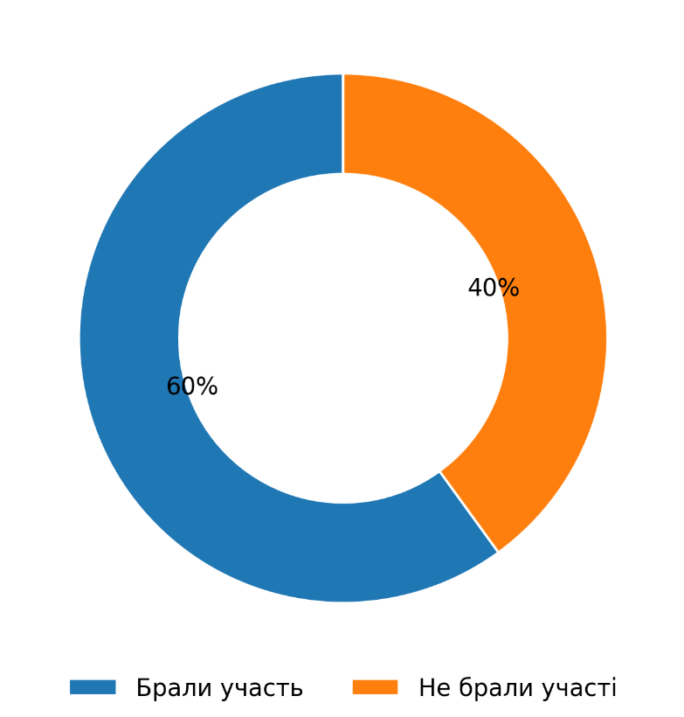
— 8 осіб (40%) відповіли, що не брали участі у волонтерстві (див.Рис.1)

Рис. 1. Результати опитування щодо участі студентів у волонтерській діяльності.
Джерело: результати опитування студентів, 2026 рік.

Отримане співвідношення свідчить про те, що більше половини опитаних мають безпосередній досвід участі у волонтерській діяльності, що дозволяє розглядати їх відповіді як такі, що ґрунтуються не лише на уявленнях, але й на особистому досвіді. Наявність цієї групи є принципово важливою для дослідження, оскільки саме вона демонструє, як мотивація реалізується у практичній діяльності, переходячи від наміру до дії.
Водночас значна частина респондентів, яка не має досвіду участі, також становить важливий аналітичний інтерес. Їх відповіді відображають не стільки реалізовану мотивацію, скільки потенційну — тобто ту, що існує на рівні ставлення, оцінки та готовності до участі. Така група дозволяє виявити бар’єри або стримуючі фактори, які перешкоджають переходу від позитивного ставлення до реальної дії.
Співіснування цих двох груп у межах одного дослідження створює можливість порівняльного аналізу, у якому мотивація розглядається не як однорідне явище, а як така, що має різні рівні прояву. Учасники з досвідом участі можуть орієнтуватися на конкретні ситуації, у яких вони вже діяли, тоді як ті, хто не має такого досвіду, частіше спираються на уявлення або соціальні установки. Це формує різну глибину осмислення мотивації, що проявляється у подальших відповідях.
Важливо враховувати, що сам факт участі не є прямим показником рівня мотивації, оскільки залучення до волонтерської діяльності може бути ситуативним або короткочасним. Проте навіть епізодичний досвід свідчить про наявність певного мотиваційного імпульсу, який у конкретний момент виявився достатнім для здійснення дії. У цьому сенсі участь у волонтерстві можна розглядати як індикатор актуалізації мотивації, незалежно від її тривалості чи інтенсивності.
У свою чергу, відсутність досвіду не означає повної відсутності мотивації. У багатьох випадках вона може залишатися нереалізованою через зовнішні обставини, нестачу інформації або невизначеність щодо можливостей участі. Саме тому подальший аналіз спрямований не лише на фіксацію факту участі, але й на виявлення тих чинників, які впливають на формування або стримування мотиваційних установок.
Таким чином, отримані результати першого питання дозволяють окреслити загальну структуру вибірки та створюють основу для подальшого розгляду мотиваційних чинників, які визначають як реальну участь у волонтерській діяльності, так і ставлення до неї.
Наступним кроком дослідження стало звернення до ставлення респондентів до волонтерської діяльності як соціального явища. На відміну від попереднього питання, яке фіксувало фактичний досвід участі, даний блок дозволяє виявити загальне сприйняття волонтерства, незалежно від того, чи мав респондент безпосередній досвід включення у таку діяльність. Це дає можливість розглядати мотивацію не лише як реалізовану дію, але і як внутрішню установку, що може передувати цій дії або, навпаки, залишатися нереалізованою.
Респондентам було запропоновано відповісти на запитання:
«Як Ви загалом ставитеся до волонтерської діяльності?»
Варіанти відповідей були сформульовані таким чином, щоб відобразити різні рівні ставлення — від однозначно позитивного до нейтрального або менш визначеного. За результатами опитування отримано такі показники:
— 14 осіб (70%) зазначили, що ставляться до волонтерства позитивно;
— 6 осіб (30%) охарактеризували своє ставлення як нейтральне;
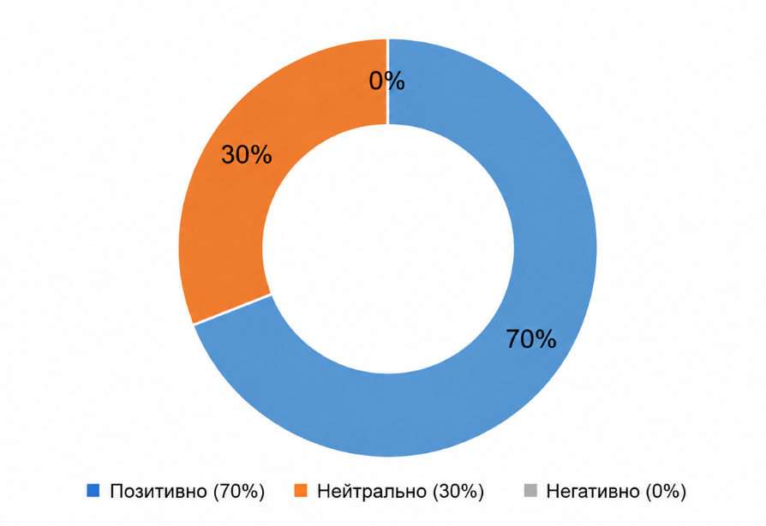
— негативного ставлення серед опитаних зафіксовано не було (див. Рис.2).
Рис. 2. Результати опитування щодо ставлення студентів до волонтерської діяльності.
Джерело: результати опитування студентів, 2026 рік.

Отримані дані свідчать про переважання позитивного сприйняття волонтерської діяльності серед студентської молоді. Водночас саме по собі позитивне ставлення не є достатньою умовою для реальної участі, що підтверджується співвідношенням результатів попереднього питання. Частина респондентів, які оцінюють волонтерство позитивно, не мають досвіду участі, що вказує на наявність розриву між установкою та дією.
Позитивне ставлення в даному випадку може мати різну глибину. Для одних респондентів воно пов’язане з особистим досвідом, пережитими ситуаціями та безпосереднім включенням у волонтерську діяльність. Для інших — із загальним уявленням про соціальну значущість волонтерства, сформованим під впливом інформаційного середовища, суспільних наративів або прикладів з оточення. Це означає, що за однаковим формулюванням відповіді можуть стояти різні за змістом мотиваційні установки.
Нейтральне ставлення також потребує окремого розгляду, оскільки воно не означає повної відсутності інтересу або негативного сприйняття. У більшості випадків така позиція пов’язана з недостатньою поінформованістю, відсутністю особистого досвіду або невизначеністю щодо власної ролі у волонтерській діяльності. Респондент не заперечує значущості явища, однак і не ідентифікує себе з ним, що створює стан потенційної, але неактуалізованої мотивації.
Відсутність негативних відповідей може бути інтерпретована як показник загальної соціальної легітимності волонтерства в сучасному середовищі. Волонтерська діяльність сприймається як соціально схвалювана, що формує певний нормативний фон, у межах якого негативне ставлення або не проявляється відкрито, або витісняється більш нейтральними формулюваннями. Це також свідчить про те, що волонтерство інтегрується у систему суспільних цінностей і розглядається як бажана форма поведінки.
Разом із тим, навіть за наявності позитивного ставлення, мотивація не завжди переходить у дію, що підкреслює необхідність подальшого аналізу більш конкретних чинників, які безпосередньо впливають на рішення про участь у волонтерській діяльності.
Подальший етап дослідження був спрямований на безпосереднє виявлення тих чинників, які респонденти самі визначають як мотиваційні щодо участі у волонтерській діяльності. Якщо попередні питання дозволяли окреслити загальний рівень включеності та ставлення, то даний блок переходить до більш конкретного рівня — з’ясування причин, які, на думку самих учасників, можуть спонукати до дії.
Респондентам було запропоновано відповісти на запитання:
«Що, на Вашу думку, найбільше мотивує людину до участі у волонтерській діяльності?»
Було передбачено можливість обрати кілька варіантів відповіді, оскільки мотивація не обмежується одним чинником і зазвичай формується як поєднання кількох внутрішніх і зовнішніх стимулів. За результатами опитування отримано такі показники:
— почуття допомоги іншим (альтруїзм) — 15 осіб (75%);
— патріотизм, бажання допомогти країні — 13 осіб (65%);
— бажання бути корисним і відчувати свою значущість — 12 осіб (60%);
— набуття досвіду та самореалізація — 8 осіб (40%);
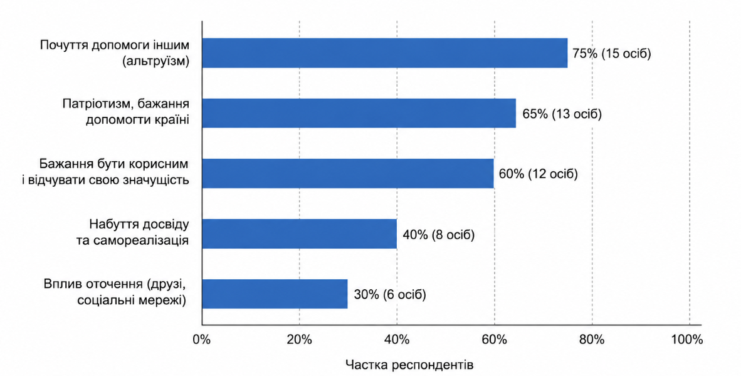
— вплив оточення (друзі, соціальні мережі) — 6 осіб (30%) (див. Рис.3)

Рис. 3. Результати опитування щодо основних мотивів участі студентів у волонтерській діяльності.
Джерело: результати опитування студентів, 2026 рік.

Найбільш вираженим чинником, за відповідями респондентів, виступає орієнтація на допомогу іншим. Такий результат свідчить про домінування гуманістичного компонента у сприйнятті волонтерської діяльності. У даному випадку мотивація пов’язується не з особистою вигодою, а з потребою підтримати інших, що може розглядатися як прояв емпатії або моральної відповідальності. Важливо зазначити, що навіть респонденти без досвіду участі також обирали цей варіант, що вказує на його нормативний характер — він сприймається як “правильна” або соціально схвалювана причина участі.
Патріотичний мотив займає друге місце за значущістю, що відображає вплив сучасного соціального контексту. В умовах суспільних потрясінь волонтерська діяльність часто сприймається як форма підтримки держави та суспільства загалом. Це змінює традиційне розуміння волонтерства як виключно гуманітарної практики, додаючи до нього елемент громадянської відповідальності. У відповідях респондентів цей мотив виступає не як абстрактна ідея, а як конкретна причина, що пов’язує індивідуальні дії з ширшим соціальним контекстом.
Мотив власної значущості та корисності також має суттєве поширення. Його наявність свідчить про те, що волонтерська діяльність розглядається не лише як допомога іншим, але й як спосіб реалізації власних потреб. У цьому випадку мотивація набуває подвійного характеру: зовнішньо вона спрямована на інших, однак внутрішньо пов’язана з переживанням особистої цінності та включеності у значущі процеси. Це дозволяє говорити про поєднання альтруїстичних і особистісних компонентів у структурі мотивації.
Менш вираженими виявилися прагматичні чинники, пов’язані з отриманням досвіду або самореалізацією. Хоча вони присутні у відповідях, їх частка є нижчою, що може свідчити про зсув акцентів у бік ціннісних і соціально значущих мотивів. Водночас це не означає повної відсутності прагматичного компоненту, а скоріше вказує на те, що він не є домінуючим у сприйнятті волонтерської діяльності.
Вплив оточення та інформаційного середовища займає найменшу частку серед обраних варіантів, однак його наявність також є показовою. Соціальні мережі, приклади друзів або загальний інформаційний фон можуть виступати як додатковий стимул, що актуалізує вже існуючі установки. У цьому випадку мотивація формується не лише зсередини, але й під впливом зовнішніх сигналів, які підсилюють або активізують внутрішню готовність до участі.
Сукупність отриманих відповідей дозволяє розглядати мотивацію як багатокомпонентну структуру, у якій поєднуються ціннісні, емоційні та соціальні елементи. Жоден із чинників не існує ізольовано, а проявляється у взаємодії з іншими, що створює складну систему спонукань до дії.
Подальший аналіз передбачає звернення до протилежного аспекту мотивації — виявлення факторів, які не сприяють участі у волонтерській діяльності або стримують її. Розгляд лише позитивних мотивів не дає повного уявлення про механізми залучення, оскільки наявність внутрішнього стимулу не завжди призводить до реальної дії. Між наміром і практичною участю існує певний проміжок, у межах якого можуть виникати різні обмеження, що блокують або відтерміновують включення у волонтерство.
Респондентам було запропоновано відповісти на запитання:
«Що, на Вашу думку, заважає людям брати участь у волонтерській діяльності?»
Так само, як і в попередньому випадку, передбачалася можливість обрати кілька варіантів відповіді. За результатами опитування отримано такі показники:
— нестача часу — 14 осіб (70%);
— відсутність інформації про можливості участі — 11 осіб (55%);
— втома, емоційне виснаження — 10 осіб (50%);
— відсутність мотивації або зацікавленості — 7 осіб (35%);
— невпевненість у власних можливостях - 6 осіб (30 %). (див. Рис.4).
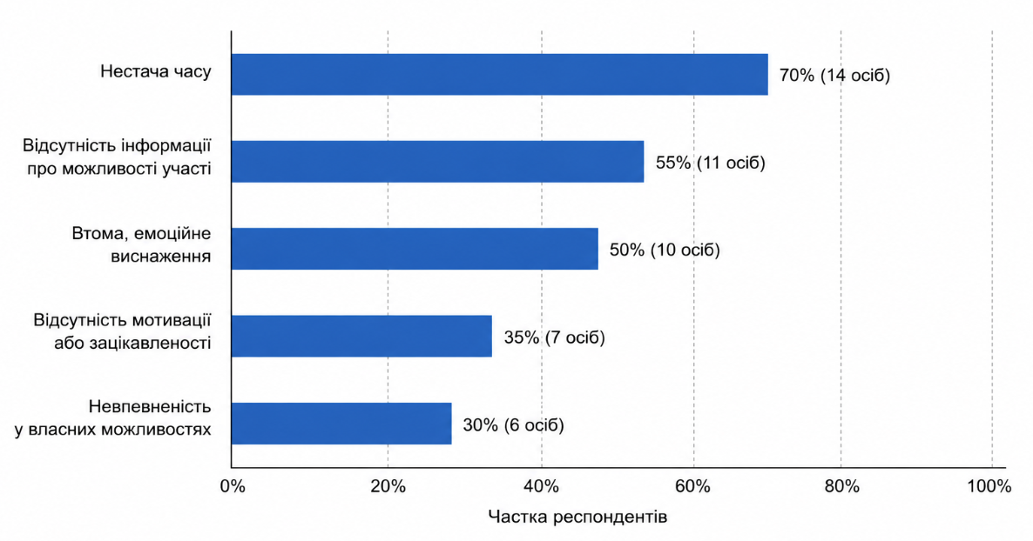
Рис. 4 – Результати опитування щодо основних перешкод для участі студентів у волонтерській діяльності.
Джерело: результати опитування студентів, 2026 рік.

Найбільш поширеним обмежуючим фактором респонденти визначають нестачу часу. Такий результат відображає специфіку студентського середовища, у якому навчальне навантаження, поєднання навчання з роботою та інші обов’язки формують відчуття обмеженості ресурсів. У цьому випадку навіть за наявності позитивного ставлення до волонтерства рішення про участь відкладається або не реалізується через пріоритетність інших видів діяльності. Час виступає не лише як об’єктивний ресурс, але і як суб’єктивно відчутне обмеження, яке впливає на готовність включатися у додаткову активність.
Другим за значущістю фактором є відсутність інформації про можливості участі. Це свідчить про те, що навіть за наявності мотиваційного імпульсу він може не переходити у дію через невизначеність щодо того, як саме долучитися до волонтерської діяльності. У цьому випадку проблема полягає не у відсутності бажання, а у відсутності чітких орієнтирів, які б перетворювали намір у конкретну дію. Така ситуація вказує на розрив між потенційною готовністю та організаційними умовами залучення.
Емоційне виснаження також займає значну частку серед відповідей, що відображає вплив загального соціального контексту. В умовах постійного інформаційного напруження, переживання кризових подій і високого рівня тривожності навіть ті види діяльності, які мають позитивне значення, можуть сприйматися як додаткове навантаження. У цьому випадку волонтерство не заперечується як цінність, однак відкладається через потребу у збереженні власного емоційного ресурсу.
Відсутність мотивації або зацікавленості фіксується рідше, що узгоджується з попередніми результатами щодо загального позитивного ставлення до волонтерської діяльності. Це дозволяє припустити, що проблема участі полягає не стільки у відсутності ціннісних орієнтацій, скільки у зовнішніх або ситуативних обмеженнях. Іншими словами, більшість респондентів не відкидає волонтерство як явище, але не завжди знаходить можливість або ресурс для включення.
Окрему увагу привертає фактор невпевненості у власних можливостях. Він вказує на те, що частина респондентів не ідентифікує себе як потенційних учасників волонтерської діяльності, навіть за наявності позитивного ставлення. Це може бути пов’язано з недостатнім розумінням власної ролі або з уявленням про волонтерство як діяльність, що вимагає спеціальних навичок чи підготовки. У такому випадку бар’єр має не об’єктивний, а психологічний характер.
Сукупність отриманих результатів дозволяє розглядати обмежуючі фактори як невід’ємну частину мотиваційного процесу. Вони не лише стримують участь, але й визначають умови, за яких мотивація може реалізуватися або залишитися на рівні наміру.
Наступний аспект дослідження пов’язаний із виявленням змін у мотивації під впливом суспільних потрясінь. На відміну від попередніх питань, які фіксували загальні уявлення або наявний досвід, цей блок спрямований на осмислення динаміки мотивації, тобто того, як вона змінюється залежно від соціального контексту. У межах сучасної української реальності волонтерська діяльність значною мірою пов’язана з воєнними подіями, що створює специфічні умови для формування нових мотиваційних установок.
Респондентам було поставлено запитання:
«Чи змінилася, на Вашу думку, мотивація людей до волонтерської діяльності в умовах суспільних потрясінь?»
Отримані відповіді розподілилися таким чином:
— 16 осіб (80%) зазначили, що мотивація змінилася;
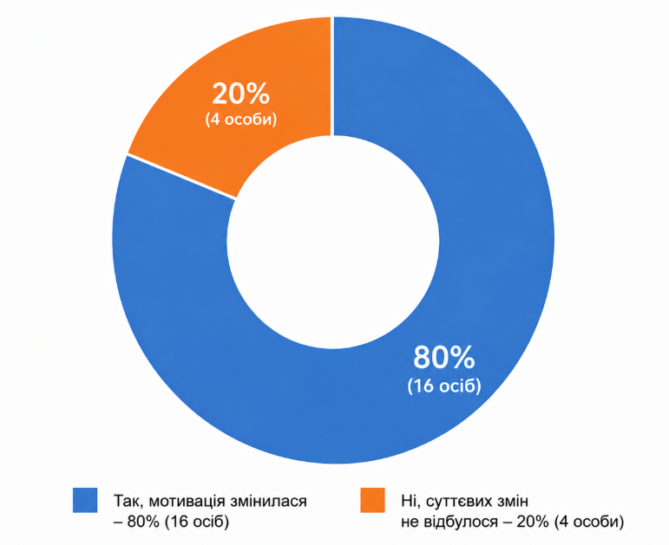
— 4 особи (20%) вважають, що суттєвих змін не відбулося (див. Рис. 5).

Рис. 5 – Результати опитування щодо змін мотивації до волонтерської діяльності в умовах суспільних потрясінь.
Джерело: результати опитування студентів, 2026 рік.

Переважна більшість респондентів фіксує факт змін, що дозволяє говорити про високу чутливість мотиваційних процесів до зовнішніх обставин. У даному випадку мотивація розглядається не як стабільна характеристика, а як така, що трансформується під впливом соціальної ситуації. Відповіді респондентів свідчать про усвідомлення того, що участь у волонтерській діяльності в умовах кризи набуває іншого значення порівняно зі стабільним періодом.
Зміни у мотивації пов’язані передусім із переорієнтацією пріоритетів. Те, що раніше могло сприйматися як додаткова форма активності або можливість самореалізації, у кризових умовах набуває більшої ваги як необхідна соціальна дія. Волонтерство перестає розглядатися як вибір окремих осіб і починає сприйматися як елемент колективної відповідальності. Це змінює не лише інтенсивність участі, але й внутрішнє значення самої діяльності.
Респонденти, які зазначили відсутність змін, не заперечують значущості волонтерства, однак їх позиція може свідчити про сприйняття мотивації як більш стійкої характеристики, що не залежить від зовнішніх умов. У цьому випадку волонтерська діяльність розглядається як цінність сама по собі, незалежно від ситуації, у якій вона здійснюється. Така позиція демонструє інший тип мотивації — більш стабільний і менш залежний від контексту.
Фіксація змін у мотивації дозволяє перейти до більш детального розгляду того, у чому саме ці зміни проявляються. Йдеться не лише про збільшення кількості людей, які долучаються до волонтерства, але й про трансформацію внутрішніх причин участі, їх переосмислення та зміщення акцентів у структурі мотивації.
Подальший розгляд зосереджується не лише на фіксації факту змін, а на конкретизації того, які саме мотиваційні чинники, за уявленнями респондентів, набули більшої значущості в умовах суспільних потрясінь. Саме на цьому рівні стає можливим зрозуміти, у якому напрямі трансформується структура мотивації та які внутрішні спонукання виходять на перший план.
Респондентам було запропоновано визначити, які мотиви, на їхню думку, посилилися у сучасних умовах. Формулювання питання дозволяло обрати кілька варіантів відповіді, що відображає складний характер мотивації як поєднання різних чинників. За результатами опитування отримано такі дані:
— почуття обов’язку та відповідальності — 16 осіб (80%);
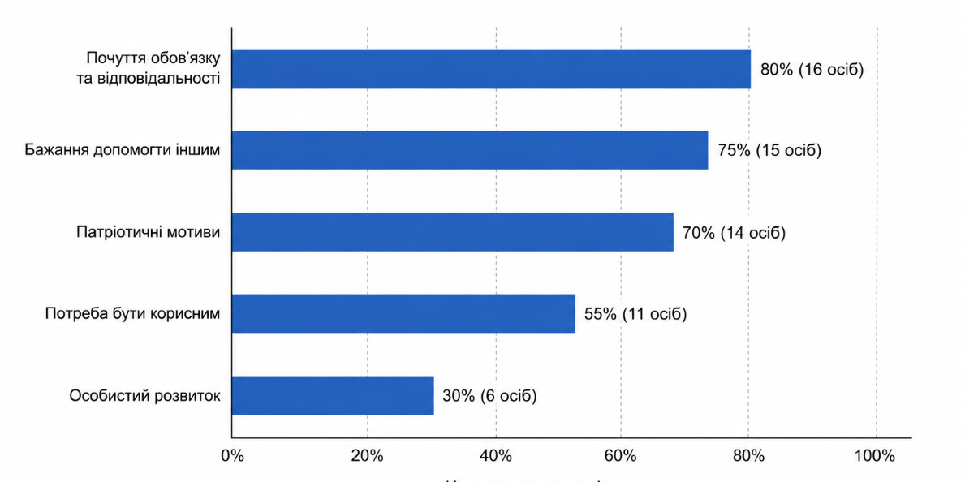
Рис. 6 – Результати опитування щодо мотивів, які посилилися у волонтерській діяльності в сучасних умовах.
Джерело: результати опитування студентів, 2026 рік.

— бажання допомогти іншим — 15 осіб (75%);
— патріотичні мотиви — 14 осіб (70%);
— потреба бути корисним — 11 осіб (55%);
— особистий розвиток — 6 осіб (30%) (див. Рисунок 6)
Найбільш вираженим чинником виступає почуття обов’язку, що вказує на зміну характеру сприйняття волонтерської діяльності. Якщо в умовах стабільного суспільства участь у волонтерстві частіше асоціюється з особистим вибором, то в кризових умовах вона починає сприйматися як необхідність. Обов’язок у цьому випадку не має примусового характеру, але формується як внутрішнє переконання у правильності дії, що співвідноситься із загальною ситуацією в суспільстві.
Бажання допомогти іншим зберігає свою значущість, однак набуває іншого змісту. Воно перестає бути абстрактним і пов’язується з конкретними обставинами, у яких допомога стає не просто можливістю, а відповіддю на реальні потреби. У цьому випадку мотивація переходить від загального гуманістичного принципу до більш конкретного усвідомлення ситуації, у якій перебувають інші люди.
Патріотичний компонент також демонструє зростання значущості, що відображає зміну соціального контексту. Волонтерська діяльність починає сприйматися як форма участі у ширших процесах, що виходять за межі індивідуальної взаємодії. У цьому випадку особисті дії набувають символічного значення, пов’язаного з підтримкою суспільства або держави. Такий мотив не замінює інші, а поєднується з ними, підсилюючи загальну мотиваційну структуру.
Потреба бути корисним зберігається як окремий компонент, однак у кризових умовах вона тісніше пов’язується з зовнішніми обставинами. Якщо раніше вона могла проявлятися як прагнення до самореалізації, то тепер частіше співвідноситься з відчуттям необхідності дії. У цьому випадку особистісний аспект мотивації поєднується із соціальним, що змінює її зміст.
Менш вираженим залишається мотив особистого розвитку, що свідчить про зміщення акцентів у структурі мотивації. Він не зникає повністю, однак втрачає домінуючу позицію, поступаючись більш значущим, з точки зору респондентів, чинникам. Це може бути пов’язано з тим, що в умовах суспільних потрясінь пріоритети змінюються, і на перший план виходять мотиви, пов’язані з колективними цінностями.
Отримані результати дозволяють розглядати трансформацію мотивації як процес, у якому змінюється не лише сила окремих чинників, але й їх співвідношення. Мотиваційна структура стає більш орієнтованою на соціальні та ціннісні аспекти, що відображає вплив зовнішнього контексту на внутрішні установки особистості.
Завершальний блок емпіричного дослідження був спрямований на виявлення готовності респондентів до подальшої участі у волонтерській діяльності. Такий підхід дозволяє перейти від аналізу вже існуючих уявлень і досвіду до прогнозування потенційної поведінки, що є важливим для розуміння стійкості мотиваційних установок. У цьому випадку мотивація розглядається не лише як пояснення минулого або теперішнього, але і як фактор, що визначає можливі дії у майбутньому
Респондентам було поставлено запитання:
«Чи готові Ви долучитися до волонтерської діяльності в майбутньому?»
Отримані результати розподілилися таким чином:
— 13 осіб (65%) відповіли, що готові долучитися;
— 5 осіб (25%) зазначили, що скоріше готові, але за певних умов;
— 2 особи (10%) висловили невпевненість або відсутність готовності (див. Рисунок 7).

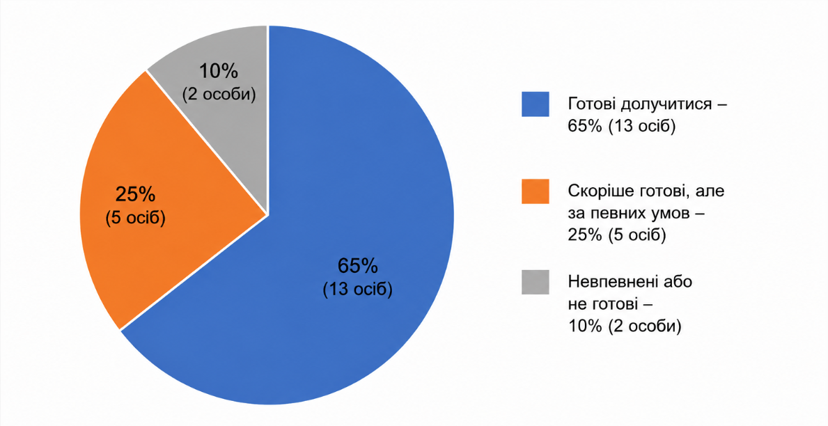
Рис. 7 – Результати опитування щодо готовності студентів долучатися до волонтерської діяльності в майбутньому.
Джерело: результати опитування студентів, 2026 рік.

Переважання позитивних відповідей свідчить про наявність сформованої або такої, що формується, мотивації до участі у волонтерській діяльності. У цьому випадку важливим є не лише сам факт готовності, але й її характер. Частина респондентів демонструє чітко виражену позицію, що вказує на наявність внутрішньо узгодженої мотивації, яка не потребує додаткових умов для реалізації.
Водночас значна частина відповідей має умовний характер. Формулювання «за певних умов» вказує на те, що мотивація існує, однак її реалізація залежить від зовнішніх факторів. До таких факторів можуть належати наявність вільного часу, доступність інформації про можливості участі, зрозумілість форм включення у діяльність або рівень організації волонтерських ініціатив. У цьому випадку мотивація не є відсутньою, але потребує додаткових умов для переходу у практичну дію.
Невелика частка респондентів, які не висловили готовності або залишилися невпевненими, також має аналітичне значення. Така позиція може бути пов’язана не лише з відсутністю інтересу, але й із внутрішніми бар’єрами, які вже фіксувалися в попередньому блоці, зокрема невпевненістю у власних можливостях або емоційним виснаженням. У цьому випадку мотивація або не сформована, або не досягає рівня, достатнього для прийняття рішення про участь.
Отримані результати дозволяють розглядати готовність до участі як завершальний етап мотиваційного процесу, у межах якого поєднуються всі попередні чинники — ставлення, досвід, уявлення та зовнішні обставини. Готовність виступає своєрідним індикатором того, наскільки мотивація є актуалізованою і здатною перейти у реальну дію.
Разом із тим, наявність значної частки умовної готовності свідчить про те, що процес залучення до волонтерської діяльності не є автоматичним навіть за наявності позитивних установок. Це підкреслює необхідність врахування не лише внутрішніх, але й організаційних аспектів, які впливають на можливість реалізації мотивації.
Отже, отримані в межах дослідження результати демонструють, що мотиваційні чинники залучення до волонтерської діяльності мають складну структуру, у якій поєднуються ціннісні, емоційні та соціальні компоненти, а їх реалізація залежить як від внутрішніх установок, так і від зовнішніх умов.

3.3. Аналіз та інтерпретація результатів експерименту, рекомендації щодо вдосконалення мотиваційних механізмів

Результати проведеного дослідження показали, що волонтерська діяльність у період суспільних потрясінь ґрунтується переважно на внутрішній мотивації. Більшість респондентів визначили головними причинами своєї участі почуття відповідальності, бажання допомогти іншим та усвідомлення особистої причетності до підтримки суспільства в умовах війни. Для значної частини опитаних волонтерство стало не тимчасовою активністю, а важливою частиною повсякденного життя та способом громадянської участі.
Отримані результати засвідчили, що в сучасних умовах домінують гуманістичні та патріотичні мотиви. Респонденти пов’язують волонтерську діяльність із підтримкою військових, допомогою внутрішньо переміщеним особам, участю у гуманітарних ініціативах та прагненням бути корисними суспільству. Водночас частина учасників дослідження відзначила, що волонтерство допомагає зменшити відчуття тривоги, безсилля та психологічної напруги, які посилюються в умовах воєнної нестабільності. Це свідчить про те, що волонтерська діяльність виконує не лише соціальну, а й психологічну функцію, оскільки активна участь у допомозі іншим дозволяє людині відчувати власну значущість і контроль над ситуацією.
Також аналіз результатів показав, що стійкість мотивації значною мірою залежить від рівня організації волонтерської діяльності. Респонденти позитивно оцінювали наявність чіткої координації, розподілу обов’язків, підтримки з боку команди та можливості швидкої комунікації між учасниками. Випадки перевантаження, нестачі інформації або відсутності організаційної підтримки, навпаки, знижували рівень мотивації та ускладнювали подальшу участь у волонтерських ініціативах.
Важливу роль у формуванні мотивації відіграє інформаційний простір. Більшість респондентів зазначили, що саме через соціальні мережі та цифрові платформи вони дізнавалися про актуальні потреби, збори та можливості допомоги. Онлайн-комунікація значно спростила процес залучення до волонтерської діяльності та зробила її доступнішою для різних груп населення. Цифрові інструменти також сприяють формуванню довіри до волонтерських ініціатив через відкриту звітність і швидке поширення інформації про результати роботи.
Разом із позитивними аспектами дослідження виявило проблему емоційного виснаження волонтерів. Частина респондентів повідомила про втому, психологічне перевантаження та зниження мотивації через тривале перебування у стані напруги. Постійний контакт із кризовими ситуаціями, високий рівень відповідальності та нестача часу для відпочинку негативно впливають на психоемоційний стан волонтерів і створюють ризик емоційного вигорання.
Результати дослідження дають підстави стверджувати, що ефективність мотиваційних механізмів значною мірою залежить від рівня підтримки волонтерів. Насамперед важливим є створення систем психологічної допомоги, проведення тренінгів зі стресостійкості та профілактики емоційного вигорання. Не менш важливим залишається вдосконалення організаційної структури волонтерських ініціатив, розвиток командної взаємодії та забезпечення чіткої координації діяльності.
Доцільним є також посилення інформаційної підтримки волонтерського руху через соціальні мережі, освітні установи та громадські організації. Поширення позитивних прикладів волонтерської діяльності, висвітлення результатів роботи та суспільне визнання внеску волонтерів сприяють підвищенню громадянської активності та формуванню позитивного ставлення до добровільної допомоги.
Отже, результати проведеного дослідження підтвердили, що мотивація волонтерської діяльності в умовах суспільних потрясінь формується під впливом моральних цінностей, громадянської відповідальності, потреби у соціальній взаємодії та психологічної підтримки. Волонтерство в сучасних умовах виконує важливу соціальну функцію, сприяє зміцненню суспільної солідарності та виступає одним із механізмів підтримки стійкості суспільства в умовах кризи.

ВИСНОВКИ

У кваліфікаційній роботі здійснено теоретичне та практичне дослідження мотиваційних механізмів залучення волонтерів у період суспільних потрясінь. Аналіз наукової літератури показав, що волонтерська діяльність у сучасних умовах є важливим елементом функціонування громадянського суспільства та одним із механізмів соціальної підтримки населення в умовах воєнних дій, гуманітарних криз і суспільної нестабільності. Волонтерство в Україні після 2022 року набуло масштабного характеру та перетворилося не лише на форму добровільної допомоги, а й на інструмент суспільної самоорганізації, громадянської мобілізації та підтримки соціальної стійкості.
У ході дослідження встановлено, що мотивація волонтерської діяльності формується під впливом комплексу внутрішніх і зовнішніх чинників. Основними внутрішніми мотивами є гуманістичні цінності, емпатія, почуття громадянської відповідальності, прагнення допомогти іншим та усвідомлення особистої причетності до подолання кризових явищ. Водночас значний вплив мають зовнішні чинники: рівень суспільної підтримки волонтерського руху, інформаційне середовище, цифрові комунікації, організаційна координація та суспільне визнання результатів волонтерської діяльності.
Теоретичний аналіз дозволив визначити, що мотиваційні механізми волонтерства мають багаторівневий характер і поєднують психологічні, соціальні, ціннісні та комунікативні складові. У період суспільних потрясінь провідного значення набувають патріотичні, гуманістичні та солідарні мотиви. Волонтерська діяльність стає способом підтримки суспільства, подолання відчуття безсилля та збереження соціальної єдності в умовах кризи.
Дослідження сучасного стану волонтерського руху в Україні засвідчило його високий рівень розвитку та суспільної значущості. Волонтерські ініціативи охоплюють гуманітарну, медичну, військову, інформаційну та соціальну сфери. Важливу роль у розвитку волонтерського руху відіграють цифрові платформи та соціальні мережі, які забезпечують швидке поширення інформації, координацію діяльності та залучення нових учасників. Сучасне волонтерство дедалі більше набуває мережевого характеру, де цифрова взаємодія виступає важливим мотиваційним інструментом.
У процесі експериментального дослідження встановлено, що більшість респондентів беруть участь у волонтерській діяльності через моральні переконання, бажання бути корисними суспільству та підтримати людей, які постраждали внаслідок воєнних дій. Значна частина опитаних зазначила, що волонтерство допомагає їм зменшити рівень тривоги, відчути власну значущість та підтримувати психологічну рівновагу. Це підтверджує, що волонтерська діяльність у кризових умовах виконує не лише соціальну, а й психологічну функцію.
Результати дослідження також виявили проблему емоційного виснаження волонтерів. Постійне перебування у стані психологічної напруги, високий рівень відповідальності та тривала участь у кризовій діяльності призводять до втоми та зниження мотивації. Це свідчить про необхідність розвитку систем психологічної підтримки волонтерів, профілактики емоційного вигорання та вдосконалення організаційних механізмів координації волонтерської діяльності.
На основі отриманих результатів обґрунтовано доцільність удосконалення мотиваційних механізмів залучення волонтерів через розвиток психологічної підтримки, підвищення рівня організаційної координації, використання сучасних цифрових технологій та популяризацію волонтерської діяльності у суспільстві. Важливим напрямом є також залучення молоді до волонтерських ініціатив через освітні програми, тренінги та громадські проєкти, що сприятиме формуванню культури соціальної відповідальності та громадянської активності.
Отже, мотиваційні механізми залучення волонтерів у період суспільних потрясінь є важливим чинником підтримки соціальної стабільності, громадянської солідарності та функціонування суспільства в умовах кризи.
СПИСОК ВИКОРИСТАНИХ ДЖЕРЕЛ І ЛІТЕРАТУРИ

  - Balsanko S. Digital volunteering and civic participation in crisis conditions. Social Work and Education. Тернопіль, 2025. Vol. 12, № 1. С. 101–110.
  - Butcher J., Einolf C. Perspectives on volunteering: voices from the South. Voluntary Sector Review. Bristol, 2024. Vol. 15, № 1. С. 113–129.
  - Dekker P. Civic engagement and volunteering in contemporary societies. Nonprofit and Voluntary Sector Quarterly. Thousand Oaks, 2023. Vol. 52, № 4. С. 745–760.
  - Einolf C. Volunteer motivation and organizational support in nonprofit organizations. Nonprofit Management and Leadership. Hoboken, 2023. Vol. 34, № 2. С. 255–272.
  - Hapon N. Psychological aspects of volunteering during the Russian-Ukrainian war. Journal of Education Culture and Society. Wrocław, 2024. № 1. С. 215–226.
  - Holdsworth C., Brewis G. Youth volunteering and civic participation. Journal of Youth Studies. London, 2022. Vol. 25, № 9. С. 1185–1201.
  - Hustinx L. Volunteering and civic participation in contemporary societies. Voluntas: International Journal of Voluntary and Nonprofit Organizations. Cham, 2023. Vol. 34. С. 987–1001.
  - Martyniuk О. Volunteerism and civic mobilisation in wartime Ukraine. Social Work and Education. Тернопіль, 2024. Vol. 11, № 1. С. 82–94.
  - Rochester C., Paine A., Howlett S. The volunteer experience: understanding volunteer participation. Voluntary Sector Review. Bristol, 2023. Vol. 14, № 2. С. 165–181.
  - Sajuria J., vanHeerde-Hudson J., Hudson D. Digital volunteering and civic engagement in crisis situations. Information, Communication & Society. London, 2023. Vol. 26, № 7. С. 1234–1249.
  - Sarancha I. Psychological support and prevention of burnout among volunteers in wartime conditions. Psychological and Pedagogical Problems of Modern School. Умань, 2024. № 1. С. 112–118.
  - Studer S., von Schnurbein G. Organizational factors affecting volunteers: a literature review on volunteer coordination. Nonprofit Management and Leadership. Hoboken, 2022. Vol. 32, № 3. С. 431–450.
  - Wilson J. Volunteering and nonprofit organizations in modern society. Annual Review of Sociology. Palo Alto, 2022. Vol. 48. С. 327–343.
  - Вайнілович Н. А. Чинники формування мотивації людини до здійснення волонтерської діяльності. Вісник НТУУ «КПІ». Серія: Політологія, соціологія, право. Київ, 2022. С. 84–92.
  - Горінов П., Драпушко Р. Волонтерська діяльність в Україні: соціально-правове дослідження: монографія. Державний інститут сімейної та молодіжної політики. Київ, 2022. 240 с.
  - Єременко О. Характеристика волонтерського руху та мотивація волонтерів в умовах російсько-української війни (за результатами якісного дослідження). ResearchGate. Київ, 2024.
  - Єременко О., Безрукова О. Характеристика волонтерського руху та мотивація волонтерів в умовах російсько-української війни (за результатами якісного дослідження). Київ, 2023. ResearchGate.
  - Захаренко Л. М. Педагогічне волонтерство як різновид волонтерської діяльності. Актуальні питання у сучасній науці, № 2(2). Київ, 2022. С. 532–545.
  - Коваленко В. Є. Соціалізація особистості як предмет психолого-педагогічних та соціологічних досліджень. Збірник наукових праць Бердянського державного педагогічного університету Педагогічні науки. №7 (338). Бердянськ, 2020. С. 5–15.
  - Нагорна Д. Технології залучення молоді до волонтерства в Україні. Social Work and Education. Vol. 9, No. 3. Тернопіль, 2022. С. 340–357.
  - Олешко А., Тюніна С. Волонтерська діяльність як прояв спротиву українського народу у російсько-українській війні 2022 року. Сучасні проблеми гуманітарних і соціальних наук. Київ, 2022. 156 с.
  - Омельковець Н. О. Мотиваційні аспекти волонтерської діяльності. Збірник тез наукових праць молодих дослідників. Київ, 2020. 154 с.
  - Охріменко Л., Мартенко І. Психологічні аспекти підтримання мотивації волонтерів в умовах кризових ситуацій. Збірник матеріалів науково-практичного круглого столу «Актуальні проблеми психологічного забезпечення волонтерської діяльності». Київ, 2025. С. 41–49.
  - Полівко В., Щоголь О. Мотивація залучення студентської молоді України до волонтерської діяльності. Вісник Київського національного університету імені Тараса Шевченка. Серія: Соціальна робота. Київ, 2023. № 4. С. 133–142.
  - Проценко О. О. Volunteering in Ukraine: Factors of Actualization. Scientific Journal “Science and Education a New Dimension”. Будапешт, 2021. 7(94). С. 45–52.
  - Сірко В. С. Волонтерство під час війни в Україні: права та гарантії. Південноукраїнський правничий часопис. Одеса, 2023. № 2. С. 124–129.
  - Солодова Д., Мініч Р. Соціальна згуртованість під час війни: результати дослідження SHARP 2022. Аналітичний звіт. Київ, 2023. 48 с.

